学术成果检索与分享平台系统需求规格说明书
版本：v1.2｜日期：2026-10-12
本说明书规定平台的功能、权限、数据规则、业务状态、质量目标和验收场景。服务对象包括普通用户、科研人员和管理员，成果类型包括论文、授权专利、科研项目和学术获奖。需求、用例及验收场景分别以 FR、UC 和 AC 编号追踪。
本文为需求设计稿，功能及性能是否达到要求，以实现后的验收结果为准。来源实验的材料状态见调研报告；模拟验收数据及使用条件见 §10.4～10.5。
业务依据见需求调研报告，算法、接口和测试规则见核心模块开发规范，来源映射及修订情况见文档修订说明。

1. 系统目标与范围

1.1 系统名称与目标
暂定名称为 ScholarIndex 学术成果检索与分享平台。系统以公开学术资料为基础，建立成果目录和人员门户，支持资料发现、归属确认、公开分享、持续治理与统计分析。

1.2 一期范围
- 论文、专利、科研项目和获奖四类成果的收录／导入、分类、检索、详情及基础管理；论文承担主要真实数据链路。
- 学者检索与公开门户；账号注册、科研人员身份审核、门户认领及具体成果认领。
- 补录、纠错、撤销错误关联、个人附加信息维护与管理员治理。
- 平台概览、年度趋势、机构分类排名、领域热点、基础共著网络、个人成果及管理统计。
- 公开来源的定向采集与增量更新、DOI 出版社入口、OA 状态和可获得的引用信息；Crossref 负责定向出版题录链路，OpenAlex / DBLP 作为规模及专业补充候选；启用前验证来源配置。
- 机构注册与管理、采集任务、申请状态、审计、索引一致性和统计更新。

1.3 一期范围外
成果或专利交易、支付结算、未经授权的全文托管、付费墙绕过、完整商业引文数据库替代、正式科研综合评价。热点预测、复杂中心度、机构 SSO 等按后续扩展处理。条件过滤、最短共著路径及其证据查看作为拟定的一期创新，见 FR-INNOV-001；不是对用户真实社交距离的判断。

1.4 名词与关键边界
“认领”表示平台认可的门户管理权或学术贡献关联，不直接确认法律权属。来源作者、平台账号、学者门户是不同对象。身份审核、门户认领和成果认领分别决定不同权限。

2. 参与者与权限概况
角色 | 公开能力 | 本人／后台能力
访客／普通用户 | 成果与人员检索、公开详情、门户、公开统计及外部访问入口 | 登录用户可提出科研人员身份及缺失机构注册申请
科研人员 | 继承普通用户的公开能力 | 可申请认领门户；获得指定门户管理权后，才能管理该门户成果及查看本人申请
已认领门户科研人员 | 同上 | 认领、补录／纠错、撤销申请、维护本人附加信息、查看本人管理统计
管理员 | 可访问公开页面 | 机构、身份、门户及成果审核；元数据治理；采集、质量、统计更新及审计
“已认领门户科研人员”是 RESEARCHER 角色与指定门户授权关系共同决定的业务身份，不要求新增独立账号角色。管理员不能通过普通公开接口获得他人的私有材料；后台访问必须经过相应权限校验。

2.1 公开访问和私人资料边界
匿名访客可连续完成检索、详情、公开门户、基础统计、网络和公开链接分享。收藏、检索历史、关注、专题库及笔记等 P1 账户能力仅访问本人资料；管理员不因后台角色取得私人阅读笔记权限。数据审核员可作为管理员中的受限审核权限集合，无需另建具有全部权限的角色。
普通用户可提交公共资料反馈，已认领科研人员可申请修正本人关系；两者都不能直接改写来源字段。登录、取消登录、返回详情或反馈页后保留原任务；服务端分别校验角色、对象和字段权限。

3. 核心业务对象
对象 | 职责
User | 平台账号与角色
Scholar / ResearcherProfile | 来源形成或审核建立的学者记录、候选／已认领门户
Institution / Domain | 机构及版本化学科分类
AcademicOutcome | 四类成果的统一业务标识和公共属性
Paper / Patent / ResearchProject / Award | 各类型成果的专属属性
OutcomeContributor / OutcomeInstitution | 人员贡献角色、成果发生时机构关系及来源依据
PortalClaim | 账号申请管理候选门户的材料、状态及审核结果
ResearcherOutcomeClaim | 通用成果认领／撤销申请及审核结果，同时支持论文及其他成果类型
PersonalOutcomeAnnotation | 本人已确认关联下的标签、说明和展示顺序
OutcomeCorrectionRequest | 非论文补录、资料纠错和后续治理记录
InstitutionApplication / InstitutionVerification | 机构注册与科研人员身份审核
IndexUpdateRequest / CrawlTask / CrawlTaskLog | 论文补采申请、采集任务及执行日志
Venue / Author / PaperAuthor / ReferenceRelation | 论文出版来源、来源作者、署名和参考关系
SearchIndexRecord / StatisticsSnapshot | 检索索引同步状态、统计数据版本
AuditLog | 申请审核及关键变更的可追溯记录

3.1 业务对象与逻辑数据模型
逻辑对象 | 对应实体及约束
Work / canonical_work_id | AcademicOutcome / 成果 ID；稳定内部标识不依赖是否有 DOI
Person / Organization | Scholar / Institution；分别保留来源人物、机构别名和历史关系
work_person / contribution_affiliation | OutcomeContributor；保存角色、顺序、该贡献人的历史署名机构与证据
person_affiliation | 学者任职历史；与成果发生时机构分开
source_record / raw_record | 来源稳定键与内容版本分开；原文、哈希、解析版本和来源时刻可追溯
entity_source_map / field_provenance | 多来源映射及字段主值依据；管理员锁定修订不被新抓取静默覆盖
portal_binding | 账号与本人门户的有效管理绑定；与成果贡献关联分开
collection / note / favorite | P1 私人资料，以账号授权、默认私有；公共成果合并后跟随规范 ID
release / snapshot | 固定公开数据版本；检索、详情和统计引用同一版本，实时权限仍重新校验

4. 功能需求

4.1 用户与认证模块

FR-AUTH-001 用户注册
系统应允许用户使用用户名/邮箱和密码注册账号。

FR-AUTH-002 用户登录
系统应支持账号密码登录，并建立登录会话或 JWT Token。

FR-AUTH-003 角色权限
系统应支持至少 USER、RESEARCHER、ADMIN 三类角色，并基于角色进行 API 权限控制。

FR-AUTH-004 科研人员身份申请
普通用户可以申请成为科研人员，并选择一个已注册机构。

FR-AUTH-005 身份审核
管理员可以通过或驳回科研人员身份申请，并记录审核意见。

4.2 论文检索模块

FR-SEARCH-001 关键词检索
用户可以输入关键词检索论文。
检索字段至少包括：
- 标题；
- 作者姓名；
- abstract；
- 期刊/会议名称；
- DOI；
- 平台学科／主题标签（附分类来源；不依赖 Crossref 已停用的 subject）。

FR-SEARCH-002 字段检索
系统应支持按 DOI、作者、期刊/会议名称进行定向检索。

FR-SEARCH-003 条件过滤
系统至少支持以下过滤条件：
- 年份；
- 平台规范学科／有来源的主题标签及未分类状态；
- 期刊/会议；
- 作者；
- 出版商；
- OA 状态；
- 成果类型。

FR-SEARCH-004 排序
至少支持：
- 相关度；
- 出版时间升序/降序；
- Crossref 引用次数降序。

FR-SEARCH-005 分页
搜索结果应支持分页，默认每页 10 条，可选 10/20/50/100 条，最大 100 条。相同结果快照采用稳定排序；条件变化回到第一页，返回时恢复原条件与位置。

FR-SEARCH-006 搜索结果信息
每条搜索结果至少展示：
- 标题；
- 作者；
- 年份；
- 期刊/会议；
- DOI；
- OA 状态；
- 引用次数（若有）；
- 简短摘要或匹配片段（若有）。

4.3 论文详情模块

FR-PAPER-001 基本元数据展示
论文详情页应展示：
- 标题；
- DOI；
- 作者及作者顺序；
- 作者机构（若有）；
- 期刊/会议；
- publisher；
- 年卷期页；
- 出版日期；
- abstract；
- 平台学科／主题标签及分类来源；
- license；
- Crossref 引用次数；
- 数据最近更新时间；
- 数据来源。

FR-PAPER-002 出版社跳转
存在 DOI 时，系统应展示“Full Text at Publisher / 出版社页面”按钮，并跳转到 DOI Resolver。

FR-PAPER-003 OA 状态
系统应展示论文的开放获取状态及 OA 状态数据来源。

FR-PAPER-004 OA 访问入口
若存在公开 OA landing page 或 PDF，可展示“Open Access”辅助入口。

FR-PAPER-005 参考文献
若 Crossref 提供 reference 数据，详情页应展示参考文献列表；若 reference 中 DOI 已存在于本地系统，应建立可点击内部链接。

FR-PAPER-006 引用次数
若存在 is-referenced-by-count，系统应展示当前 Crossref 引用次数，并标记最后同步时间。

FR-PAPER-007 相关推荐
详情页侧边栏默认展示 8 篇相关论文，有效候选不足时按实际数量展示；推荐服务最多返回 20 篇，并给出基础推荐理由，例如：
- 同一领域；
- 同一期刊/会议；
- 标题/摘要相似；
- 发表时间相近。

4.4 科研人员门户与成果管理

FR-PORTAL-001 个人门户
门户展示姓名、机构、简介、研究领域、可选 ORCID 和四类成果。来源形成的候选成果与本人审核确认的成果分区或显式标识；个人确认统计仅使用有效确认关系。

FR-PORTAL-002 搜索待认领成果
具有目标门户管理权的科研人员可按姓名、标题、DOI 或非论文专属标识查找待认领成果；论文能力兼容 v0.1。

FR-PORTAL-003 成果认领申请
科研人员针对有效成果提交贡献角色与证据。系统检查门户权限、本人既有关联及同类在审申请；不同合著者可以分别认领。

FR-PORTAL-004 成果认领审核
管理员核验并通过、驳回或要求补充资料；通过后建立门户与成果的有效贡献关联。不得因门户认领而批量确认其中全部候选成果。

FR-PORTAL-005 认领撤销
科研人员可申请撤销本人错误关联；管理员核验后取消该关联并留痕，不删除共享成果或其他人的有效关系。管理员也可在治理权限下纠正关联并记录依据。

FR-PORTAL-006 成果信息维护边界
科研人员只能直接维护本人已确认关联下的个人标签、成果说明和排序。外部原始字段不可直接覆盖；公共题录错误通过纠错申请处理。

FR-PORTAL-007 门户认领申请
已完成科研人员身份审核的用户可查询候选门户，提交认领依据。无对应门户时可申请新建。机构认证通过不自动授予任意门户管理权。

FR-PORTAL-008 门户认领审核
管理员核验身份、机构及其他支持信息，处理同名和竞争认领；通过后建立账号与门户的管理授权。角色授权和门户对象授权必须同时成立。
认领通过不重复执行身份授权，不自动确认全部候选成果；审核提交时重新校验申请版本、当前状态及门户是否已被绑定。具体迁移见 §6.8。

FR-PORTAL-009 候选资料标识
未经本人确认的来源关联明确标注为候选或来源记录；不能显示为已通过平台审核的成果归属。自动作者匹配不能替代账号授权。

FR-PORTAL-010 补录与纠错
科研人员可提交四类成果的补录／纠错申请。缺失论文优先进入 FR-INDEXREQ 流程；非论文按类型录入并审核；所有类型均可反馈已有公共资料错误。

FR-PORTAL-011 本人申请查询
科研人员可查询本人门户认领、成果认领、撤销、补录和纠错申请的状态、审核意见与补充要求。用户不能查询他人的非公开申请材料。

FR-PORTAL-012 补充、撤回与再次申请
门户认领支持草稿、提交校验、待审核处理、补充材料，以及待审核或待补充时撤回。补充材料保留各次版本；已驳回或已撤回后重新申请使用新申请编号并关联历史，不能覆盖原终审结果。门户认领通过后的解绑，以及成果关联的撤销，分别走相应治理流程，不使用“撤回已通过申请”代替。

FR-PORTAL-013 审核并发与状态反馈
同一申请同一版本的终审、撤回及材料更新最多一个操作成功；冲突操作提示刷新状态。审核占用可超时释放，不得因管理员关闭页面长期锁死申请。状态变更记录操作者、时间、原因和版本，申请人可以在站内查询结果；邮件／短信不是本期完成流程的前提。网络验证失败不得直接解释为身份不合法。

4.5 机构管理与机构注册申请

FR-INST-001 机构查询
用户可以搜索平台已注册机构。

FR-INST-002 机构注册申请
若所需机构不存在，登录用户可提交机构注册申请；此操作不以科研人员认证完成为前提，避免认证所需机构缺失造成流程阻塞。
申请字段至少包括：
- 机构名称；
- 英文名称（可选）；
- 国家/地区；
- 官方网站；
- 官方邮箱域名（可选）；
- ROR ID（可选）；
- 申请理由/备注。

FR-INST-003 机构审核
管理员可以审核机构注册申请并执行通过、驳回、要求补充信息操作。

FR-INST-004 机构去重
创建机构前系统应基于名称、域名、ROR ID 进行重复检查。

4.6 论文索引更新申请

FR-INDEXREQ-001 提交索引更新申请
科研人员可提交数据库缺失论文、期刊、会议或期次的索引更新申请。
申请字段至少包括：
- 申请类型：单篇论文 / 期次 / 期刊 / 会议；
- DOI（如有）；
- ISSN（如有）；
- 论文标题（单篇时）；
- 期刊/会议名称；
- 年份、卷、期（如适用）；
- 源站 URL；
- 出版社；
- 说明。

FR-INDEXREQ-002 自动预检查
提交时系统应执行：
- DOI 格式校验；
- URL 格式校验；
- 本地数据库重复检查；
- Crossref DOI/ISSN 快速查询（如可用）。

FR-INDEXREQ-003 管理员审核
管理员审核后可：
- 通过并生成定向采集任务；
- 驳回；
- 标记为“Crossref 暂无数据”；
- 要求补充信息。

FR-INDEXREQ-004 定向采集
审核通过后系统应支持按 DOI、ISSN、期刊/会议条件创建采集任务。

FR-INDEXREQ-005 申请状态追踪
申请人可查看：
- 待审核；
- 待采集；
- 采集中；
- 已完成；
- 已驳回；
- 无可用数据；
- 失败。

4.7 数据采集与 ETL

FR-CRAWL-001 初始采集
管理员可以创建初始数据采集任务。

FR-CRAWL-002 采集范围
任务可按以下范围配置：
- DOI；
- ISSN；
- publisher/member；
- publication date；
- update/index date；
- work type。
任务须记录来源、入口、范围、时间边界、关键词及期刊清单版本（如使用）。Crossref 支持按 DOI、ISSN、类型和日期形成候选；不提供以其已停用 subject 为依据的学科采集选项。期刊范围或标题关键词不自动赋予正式学科标签。

FR-CRAWL-003 Cursor 分页
Crossref 列表型采集必须支持 cursor 分页，不得依赖传统深分页批量扫描。

FR-CRAWL-004 数据清洗
ETL 至少完成：
- DOI 标准化；
- 标题文本清洗；
- 作者字段标准化；
- ISSN 标准化；
- 日期解析；
- HTML abstract 清洗；
- URL 规范化；
- 空字段处理；
- 原始数据保留。

FR-CRAWL-005 去重
论文主去重键采用规范化 DOI。
无 DOI 的成果若未来需要支持，应单独设计“标题 + 作者 + 年份 + venue”的模糊去重规则，但一期论文主链路优先限定 DOI 论文。

FR-CRAWL-006 Upsert
重复 DOI 进入 ETL 时执行幂等 Upsert，而非重复插入。

FR-CRAWL-007 原始数据留存
系统应保留必要的 Crossref 原始 JSON，以及非论文来源的原网页／附件或等价快照，并关联来源 URL、请求状态、采集时间、文件哈希和必要的行号／页码，以支持问题追踪和重新处理。审核材料与公开成果快照采用不同访问权限。

FR-CRAWL-008 失败重试
网络异常、429、5xx 等可恢复错误应支持有限次数重试和指数退避。
重试上限、等待上限、访问频率与并发度按来源配置并留版本。401／403、验证码、登录要求或HTTP 412 应进入访问条件核查，不盲目重试或绕过；遵守来源明确返回的等待要求。状态与停止语义见 §6.9。

FR-CRAWL-009 来源响应与接入验证
启用来源前核验入口、响应格式、必要字段和访问条件。HTTP 200 的登录页／JavaScript 外壳不是成果数据；只有可解析的有效响应才能判断“确无记录”。访问失败、解析失败、有效空结果、字段不足分别记录；替代来源单独命名，不能伪称原来源采集成功。

FR-CRAWL-010 文献体裁与候选数据质量
不得仅凭 Crossref journal-article 将记录判为研究论文。对明确的编委会、目录、更正等条目执行可追溯的排除或单独分类；不确定条目保留待核验状态，不承诺关键词命中均为目标学科。记录排除规则版本、理由与原始证据，标题或摘要缺失时保留缺失状态，不生成替代原文。

4.8 增量更新任务

FR-SYNC-001 定时任务
管理员可配置每日增量更新任务。

FR-SYNC-002 Checkpoint
系统必须记录每个同步任务最后成功完成的时间窗口和 checkpoint。
区分任务执行中的分页断点与已成功同步水位。失败、人工停止或仅完成部分页面不得推进整窗成功水位；已提交数据保留，重试通过幂等更新处理。索引与统计的待更新记录需可靠保存，不能因采集水位已推进而丢失后续处理。

FR-SYNC-003 有界时间窗口
增量任务必须使用 from/until 双边界时间范围，避免未完成扫描与不断变化的数据集产生冲突。

FR-SYNC-004 任务状态机
采集任务采用以下状态集合；完整迁移和成功判定见 §6.9。按当前采集图统一使用 SUCCEEDED，不再另设 SUCCESS 作为第二种成功状态。
PENDING -> RUNNING -> SUCCEEDED
\-> FAILED -> RETRYING -> RUNNING
\-> STOPPED
PENDING、RETRYING 可直接取消；RUNNING 先记录停止请求，执行器确认停止后进入 STOPPED。重试耗尽时转为 STOPPED 并保存失败历史与停止原因；不可恢复错误先记 FAILED，由管理员终止后转 STOPPED，失败和主动取消分别统计。

FR-SYNC-005 手动补采
管理员可指定 DOI/ISSN 手动创建高优先级补采任务。

4.9 搜索索引模块

FR-ES-001 索引构建
ETL 完成后，应将可检索字段同步至 Elasticsearch/OpenSearch。

FR-ES-002 关键检索字段
索引至少包含：
- doi.keyword；
- title；
- abstract；
- author_names；
- institution_names；
- venue_name；
- publisher；
- discipline_labels／topic_labels（含来源、版本、确认状态）；
- published_year；
- oa_status；
- citation_count。

FR-ES-003 搜索排序
一期相关度采用 BM25 为基础，可对 title、author、DOI 等字段设置不同 boost。
建议初始权重：
title^4
DOI^6
author_names^2.5
venue_name^2
abstract^1
discipline_labels^2
最终权重通过固定测试集调参后确定。测试集区分 DOI 精确查找、作者同名、主题查询、标签缺失和跨领域结果，并记录参数版本及评测结果。标签缺失时保留空值。

FR-ES-004 数据一致性
关系数据库作为权威业务数据来源；搜索引擎作为可重建索引。索引失败时记录待重建状态，并支持后台重试。

4.10 相关推荐模块

FR-REC-001 推荐候选集
候选论文可由搜索引擎 More Like This、已确认的平台学科／有来源的主题匹配和 venue 匹配产生。刊物相同只能解释为“同一期刊／会议”，不得据此给出“同一学科已确认”的理由。

FR-REC-002 排除当前论文
推荐结果不得包含当前论文自身。

FR-REC-003 去重
按规范成果 ID 去重；合法 DOI 是辅助唯一键，无 DOI 的论文也不能重复推荐。

FR-REC-004 推荐数量
默认返回 8 篇，最多 20 篇。

FR-REC-005 可解释性
系统至少能返回一个推荐原因标签。

FR-REC-006 降级策略
缺少摘要或可信学科／主题标签时，退化为 title + venue + year 计算，不影响详情页正常展示。没有有效候选时返回实际数量或空列表，不补造论文和推荐理由。

4.11 统计分析模块

FR-STAT-001 平台概览
展示四类成果数量、来源作者／已识别学者数量、机构及出版来源数量、论文 OA 状态分布。不同人员数量口径分别命名，不能将作者记录数称为实名认证人数。

FR-STAT-002 时间统计
按年份、成果类型与领域分析成果数量。类型专属时间口径见 §6.4；未知日期单列，未结束年度显示截至时间。

FR-STAT-003 机构统计与分类排名
按机构、类型、领域和年份显示成果数量及并列排名，默认使用成果发生时的机构归属。当前成员视图另行标识，不能混入默认排名。

FR-STAT-004 学科统计
按规范学科／来源主题统计去重成果数，标明分类体系；多标签和未分类分别解释。

FR-STAT-005 科研人员统计
公开门户展示有效确认成果的类型、年度分布和同源引用汇总，并注明引用覆盖率。未经确认的候选集合不混入本人确认统计。

FR-STAT-006 领域热点分析
按指定语料、学科和时间范围展示主题／关键词频次、占比及趋势。一个成果内同词重复出现不重复计数，不把频次分析表述为预测。

FR-STAT-007 专家合作网络
以可识别作者及论文共同署名建立基础共著网络，展示共同论文数并可查看证据成果。支持学者及机构／领域／年份范围，明确缺失与截断；引用不作为共著。

FR-STAT-008 本人管理统计
仅本人查看其已确认成果和申请状态分布；待审核、已驳回和撤销信息不作为公开学术产出指标。

FR-STAT-009 数据质量统计
管理员查看来源字段完整率、疑似重复、未分类、机构未匹配和同步异常。质量计数与公开成果计数分别命名。

FR-STAT-010 统计更新
管理员可提交统计更新任务并查询完成／失败状态。认领、撤销和修订标记受影响统计待更新。快照有数据版本与生成时间，失败保留上一成功版本，重试不得重复累加。

4.12 管理后台

FR-ADMIN-001 Dashboard
展示：
- 数据总量；
- 最近采集任务；
- 失败任务；
- 待审核机构申请；
- 待审核认证申请；
- 待审核成果认领；
- 待处理索引更新请求。

FR-ADMIN-002 机构管理
支持机构新增、编辑、禁用、合并重复机构。

FR-ADMIN-003 审核中心
支持统一查看和处理各类审核申请。

FR-ADMIN-004 采集任务管理
支持创建、启动、停止、重试、查看任务日志。

FR-ADMIN-005 审计日志
管理员的重要操作必须进入 AuditLog。

4.13 四类成果统一管理

FR-OUTCOME-001 类型与有效记录
系统支持 PAPER、PATENT、PROJECT、AWARD 四类成果，具备共同标识、来源、状态和类型专属属性；各类型均提供可检索、可展示、可维护和可统计的演示数据。

FR-OUTCOME-002 非论文录入与导入
管理员可导入允许使用的公开或模拟样本，科研人员可提交非论文补录草稿。草稿通过重复与来源核验后才公开；模拟记录显式标记并可独立筛选。

FR-OUTCOME-003 多类型检索与详情
用户可按标题、贡献人、机构、领域、年份、类型及类型专属标识查找成果。详情展示贡献角色与来源，不能把所有人员统一解释为论文作者。

FR-OUTCOME-004 类型专属校验
专利区分发明人和申请人／权利人；项目区分负责人和依托单位；获奖区分完成人、完成单位和提名者。具体逻辑字段见 §5.5。

FR-OUTCOME-005 元数据治理
管理员可建立有依据的规范化修订、合并重复记录、维护类型与领域，软删除异常记录。保留原始快照、变更前后值、操作者和理由。

FR-OUTCOME-006 治理后的传播
成果及有效关系变更后标记检索索引和统计待更新；失败保留可查询的处理状态，重复执行不得产生重复成果和关联。

FR-OUTCOME-007 贡献角色与成果时间
四类成果采用共同展示结构，同时保存真实贡献角色、成果时间的业务含义与精度。论文作者、专利发明人、项目负责人、获奖主要完成人不可混同；网页发布日期和采集时间与成果时间独立。只有年份时不补造月日，缺失申请／授权日期不能用公告发布日期填充。字段及统计约束见 §5.5、§6.10。

FR-OUTCOME-008 来源完整性与展示样本校验
用于统一展示验收的每条样本必须具有标题、至少一个有来源的贡献对象（人员或正式公布的获奖单位）、含义明确的成果时间以及可追溯来源。缺失项保留为待补资料并记录原因，不混入“字段完整样本”计数；若经审核允许单独展示不完整记录，应显示缺失状态，不能伪造人员或日期。原来源与高校等补充来源必须分别标识，不把补充组完整率算成原来源完整率。

4.14 科研人员检索

FR-SCHOLAR-001 人员查询
普通用户可按姓名、机构、研究领域查询公开学者记录，并进入候选／已认领门户。相同姓名不默认指向同一个人。

FR-SCHOLAR-002 人员与成果导航
成果详情可导航至有明确关联依据的人员资料；人员门户可返回公开成果。无法确认的关联保留来源标识或不建立确定性跳转。

4.15 普通用户查询与交互补充

FR-ACCESS-001 公开访问与任务恢复 P0
匿名公开访问不强制注册。检索、详情、门户和统计之间保留查询对象、人物 ID、有效筛选、排序和页码。登录后的私人操作及取消登录不丢失原任务。无结果、参数错误和服务失败使用不同状态和恢复入口。

FR-SEARCH-007 条件逻辑与人物确认 P0
姓名先检索候选，用户确认后以人物 ID 筛选，增加主题或年份不得重新把姓名扩展到其他同名者。跨维度 AND、同维度默认 OR；领域默认包含子领域并说明。空关键词配合合法筛选允许浏览；完全无条件按明确标注的最新收录顺序展示，不能称为已测得热门。

FR-SEARCH-008 贡献人与机构条件 P0
必须区分“指定作者本人在该论文的署名机构”和“该论文任一作者的署名机构”。条件应落在同一贡献记录或成果机构集合的对应语义上，不得因扁平姓名与机构数组交叉组合产生误匹配。人物当前机构用于人物查询；成果过滤默认使用发生时机构。多作者 all / any 逻辑为 P1。

FR-SEARCH-009 类型专属字段 P0
专利按发明人、申请人、号码、授权依据检索；项目按名称、负责人、资助机构、项目号和资助年度检索；奖励按奖项、授奖机构、年度和公布对象检索。类型切换保留兼容条件并说明移除的不适用条件；后端收到不适用字段应明确报错，不静默忽略。综合年度条件说明各类型时间含义。

FR-SEARCH-010 结果状态与合并导航 P0
显示来源、更新时间、缺失、冲突、撤稿或有效性状态。缺失引用排在已知引用之后，0 不表示未知。支持显式排除撤稿条件；默认公开有效记录中保留被标注但未下线的撤稿论文。合并旧 ID 跳转规范 ID 或说明去向，不把旧来源再计成新成果。

FR-FEEDBACK-001 公开数据反馈 P0
接收目标成果／门户、问题类型、描述和证据，返回受理编号。匿名反馈需防滥用校验；登录用户查询本人处理结果。受理反馈不授予公共修改权限，处理过程由治理模块审核并审计。

4.16 科研资料利用与增强能力
科研资料利用功能列为 P1。是否纳入本期实施，在计划中单独确认，不计入 P0 完成范围。
编号 | 能力 | 行为和边界
FR-TOOLS-001 | 收藏、专题库、私人笔记 | 同库同成果不重复收藏；记录阅读状态、方法、实验条件、局限与原文位置；默认本人可见，移除收藏不删公共成果
FR-TOOLS-002 | 引用及元数据导出 | 可复制引用、导出 CSV / BibTeX；导出选定集合或声明的筛选范围，跨页选择计数一致，附来源与缺失标记，遵守来源用途限制
FR-TOOLS-003 | 文献比较 | 选择 2 至 10 篇论文比较字段，保留条件差异和缺失，不自动生成创新性或实验优劣结论
FR-TOOLS-004 | 研究资源关联 | 显示有来源的代码、数据集、版本、使用说明和访问状态；资源失效不使元数据不可访问，不将链接存在当作复现成功
FR-TOOLS-005 | 引用方向与后续研究 | 参考文献和引用本文的记录分别命名；只展示本地或有来源的已知关系，不承诺完整被引网络
FR-TOOLS-006 | 姓名别名和高级查询 | 采用已确认别名；多作者 all / any、角色及高级逻辑明确表达，显示实际生效条件
FR-TOOLS-007 | 检索保存与关注 | 私有保存人物／领域／查询条件，支持取消；自动通知和订阅列 P2，不在未启用时承诺推送
原 FR-REC-001～006 的相关论文推荐列 P1，保留排除自身、规范 ID 去重、理由和缺失降级约束。行为个性化与潜在合作者推荐仍为 P2。

4.17 合作网络创新

FR-INNOV-001 最短共著路径与证据 P0 创新
在 FR-STAT-007 基础网络上允许选择起止学者，并按论文领域、成果发生时机构及年份限定证据集合。计算未截断的可用共著图中的最少边数路径；每条边可打开其共同论文。显示数据版本、范围及不完整性。无路径、相同节点、多个等长路径、图超出计算范围分别说明；不能把被截断展示图中没有边解释成真实不存在合作。
最短共著路径及证据查看是拟定的一期创新功能，需在评审中确认。计算结果仅表示所选论文范围内的共著关系。

5. 数据需求

5.1 Paper 建议字段
id
canonical_doi
title
subtitle
abstract
publisher
venue_id
published_date
published_year
volume
issue
page
article_number
type
language
crossref_url
doi_url
crossref_member_id
crossref_reference_count
crossref_is_referenced_by_count
license_json
raw_subject_json 可空，仅保留历史来源原值，不作为平台学科事实
discipline_labels
topic_labels
classification_source
classification_version
classification_status
raw_crossref_json
source_created_at
source_updated_at
source_indexed_at
last_synced_at
created_at
updated_at

5.2 OA 字段
oa_status OPEN / CLOSED / UNKNOWN
oa_source UNPAYWALL / OPENALEX / CROSSREF / UNKNOWN
oa_landing_page
oa_pdf_url
oa_license
oa_checked_at

5.3 Author 字段
id
given_name
family_name
display_name
orcid
normalized_name
注意：Crossref 作者对象与平台 ResearcherProfile 不能直接等同。来源作者记录、公开学者门户与认证账号分别保存；来源人物关联和账号管理绑定是不同关系，匹配来源作者不授予账号权限。

5.4 Institution 字段
id
name
official_name_en
country
website
official_domain
ror_id
status
created_at
updated_at

5.5 多类型成果逻辑数据模型
建议统一成果对象 AcademicOutcome，至少包含：成果 ID、类型、标题、成果时间及其含义／精度、来源发布日期、来源记录 ID 及标识类型、有效状态、领域关系、人员贡献关系、机构关系、更新时间和模拟标志。具体类型字段如下：
类型 | 主要专属字段 | 去重／核验依据
Paper | DOI、期刊／会议、署名顺序、卷期页、摘要、引用数 | 规范化 DOI；无 DOI 时来源键与人工复核
Patent | 申请号、公开号、授权公告号、申请日、授权日、发明人、申请人／权利人、IPC及权利状态核验时间 | 公开文献用主管机构＋公开号＋文献种类键；申请实体用司法辖区＋申请号；家族单独关联，不合并不同阶段；获奖或曾授权不证明当前有效
ResearchProject | 项目批准号（如有）、科学部编号／来源编号及其类型、资助机构、资助年度、负责人、依托单位、类别、起止时间 | 有批准号时按资助机构＋批准号；仅有科学部编号时保留来源键并复核，不能假称批准号；项目与产出论文分开
Award | 奖项名称、年度、等级、项目编号、完成人、完成单位 | 奖励体系＋年度＋项目编号；无编号时建立复核组合键
科研人员与成果为多对多关系，建议 ResearcherOutcomeClaim 取代仅限论文的 ResearcherPaperClaim。成果的“作者／发明人／负责人／完成人”属于贡献角色；机构属性也按成果类型区分，不能将专利申请人当作发明人，或将获奖提名者当作完成单位。
用于统一展示的逻辑契约如下，物理表结构由设计文档确定：
逻辑字段 | 要求
title、contributors | 标题；人员或单位贡献对象的标识／名称、角色、顺序、已知机构及对应来源；不根据网站归属推断人员机构
authors | 可提供兼容展示的姓名数组；前端角色名称以 contributors 为准
date、date_kind、date_precision | 时间值可为 YYYY、YYYY-MM、YYYY-MM-DD；含义至少区分 publication_date、application_date、grant_date、funding_year、award_year；精度为 year／month／day，缺失为 null
source_published_date、fetched_at | 来源发布日、采集时刻独立保存，不作为成果时间的默认值
source_name、source_url、source_record_id、identifier_type | 指明原来源、补充来源和原编号的实际类型
evidence、missing_fields | 原始快照位置、哈希、必要行号／页码、缺失字段及原因
collection_scope、classification_* | 采集范围与平台学科分类分开；后者记录来源、版本、确认状态
实验 JSON 使用小写 patent/project/award，系统成果类型使用 PATENT/PROJECT/AWARD；接入映射须显式转换，不能将实验字段直接视为已实现的数据库契约。

专利、项目和获奖的补充实体约束
专利公开文献、专利申请与专利家族分层。相同申请不同公开阶段保留独立文献；基础授权专利成果按有授权依据的申请实体计数，公开文献数量与家族数量为另列指标。无授权日期但有授权证据的记录可展示，授权年保持未知；申请公开记录进入扩展范围。
项目批准号以文本保存字母和前导零，结合资助机构及必要的计划范围形成业务键；科学部编号、来源行号分别记录。计划起止与实际结题分开。单位获奖未公布个人名单时，只建立单位贡献关系。
日期优先展示其来源含义。默认项目统计维度为资助年度；确有立项年时可以单独切换立项维度。两组输入及模拟样例中的“立项年”不改名为资助年。

5.6 门户、关联与申请数据
门户必须分别记录候选来源、管理授权和具体成果确认关系。每类申请至少保留申请人、目标对象、申请类型、证据／来源、状态、版本、提交及处理时间、处理人、意见。
门户认领还记录材料版本、验证结果／失败原因、审核占用及到期时间、撤回时间、历史申请关联。再申请的新编号不能覆盖旧申请；补充材料在同一申请内形成新版本。采集任务记录固定范围、执行尝试号、重试计数、分页断点、已提交水位、停止请求／停止原因，以及索引和统计的独立处理状态。
多人共同贡献采用多对多关系。唯一性约束分别覆盖“同一人员对同一成果的有效关联”和“同类在审申请”；不能用全局单人所有权限制真实合著者。

5.7 来源与模拟标识
成果、规范化修订及必要关联保存来源标识、来源 URL、采集或录入时间和模拟标志。公开检索与统计默认区分真实与模拟资料；含模拟数据的演示视图显式标注。

6. 数据完整性与消歧规则

6.1 DOI 规范化
入库前：
- trim；
- 转小写；
- 去除 https://doi.org/、http://dx.doi.org/、doi: 前缀；
- 合法规范 DOI 作为论文的可空辅助唯一键；所有成果另有稳定内部 ID。缺 DOI 不阻断基础记录，走来源键与候选复核。

6.2 作者消歧
优先级：
- 具有可核查来源、格式有效且无冲突的 ORCID 精确匹配；
- 姓名 + affiliation，形成候选；
- 姓名 + 合作者 + venue／研究领域，形成候选；
- 无法确定时不得自动合并。
一期仅对有可信依据的 ORCID 进行来源作者匹配；冲突或证据不足时保留来源级记录并进入复核。用户自行填写一个有效 ORCID 不能证明控制该身份；缺少 ORCID 也不是认领必然失败的理由。姓名及关系相似度不能自动合并，来源作者匹配不能授予平台账号或门户管理权。

6.3 机构消歧
优先级：
- 有来源且无冲突的 ROR ID 精确识别；
- 官方域名，作为候选；
- 规范化机构名称，作为候选；
- 管理员人工合并。
同一域名可能服务多个院系／机构，名称相同也不保证同一实体；候选匹配不直接合并。合并保留原标识、别名、依据与审计，不据当前机构信息改写历史成果机构。

6.4 统计计算口径
指标 | 建议口径 | 必须展示／处理的边界
成果总量 | 同一数据集、筛选条件及快照下，按规范身份去重计数（论文、项目、奖励用规范成果 ID，基础专利用授权申请 ID）；排除软删除、重复合并旧记录及未审核新草稿 | 真实与模拟数据可分别查看；不能用同一成果的多个作者关联增加总量
作者／科研人员数 | 区分来源作者实体数、已识别学者数、已认证账号数、已认领门户数 | 不按作者姓名字符串去重；无法消歧时称“来源作者记录数”
年度分布 | 论文按选定出版日期；授权专利按授权年；项目默认按资助年度；获奖按奖励年度 | 项目另有明确立项／起止日期时建立独立维度，不与资助年度混用；论文优先 print、再 online、再源 issued；保留日期含义与精度，缺失进入未知桶
机构分类排名 | 默认按成果发生时的已核实／可靠来源机构关联计数；同一成果在同一机构只计一次 | 多机构合作成果可分别计入各机构；不得将各机构数量相加当作全库总量；按数量降序，数量相同并列，稳定次序用机构 ID
机构的当前成员视图 | 可单独按已认领人员当前机构展示其成果集合 | 与发表时机构归属不同，必须使用不同视图名称，不能混入默认机构排名
领域数量 | 某领域内按成果 ID 去重；保留多标签关系 | 未分类单列；多标签领域和不保证等于平台总数
引用汇总 | 对统计集合内去重后的论文汇总同一来源的有效 citation count | Crossref 与其他来源不相加；缺失不当作 0；同时显示有值论文数／论文总数及同步时间
OA 占比 | 展示开放、未发现开放版本、未知三类数量；开放占比默认是开放论文数／论文总数 | 请求失败为未知；如使用“已知状态内占比”，须另标分母；分母为 0 显示不适用
热点趋势 | 每个时间桶内按含该主题／关键词的不同成果计频次；占比＝频次／该桶有效分析成果数 | 同一成果内重复出现关键词不重复计数；显示参与文本分析的样本量与覆盖率；不将简单频次称为预测
共著网络 | 节点为可识别作者；两作者共同署名至少一篇有效论文形成无向边；权重为共同论文去重数 | 同名作者不自动合并；不把引用关系当共著；仅反映所选数据集；机构筛选及节点截断规则需显示
统计页面统一附带数据集范围、筛选条件、指标说明、缺失覆盖率、快照生成时间。真实数据默认不与模拟数据混排；课程演示使用混合数据时，页面明确标注“含模拟数据”。年度计数为 0 与该年份采集不完整应可区分。当前未结束年度需标注截至日期，不能直接按全年同比解释。
计算样例（人工构造，用于后续验收）：
- P1 属于机构 A、B，领域 X、Y；P2 属于机构 A，领域 X。平台论文总数为 2，A 为 2、B 为 1，X 为 2、Y 为 1。
- P1 的 Crossref 引用次数为 5，P2 缺失，则汇总为 5、覆盖率为 1/2，不将 P2 显示成 0 引用。
- P1 开放、P2 状态未知，则开放占全部论文比例为 50%，未知为 50%；不能标成“已确定非开放占比 50%”。
- 学者甲、乙共同署名 P1、P2，且两篇各被重复采集一次，边权仍为 2。

6.5 字段维护权限
数据类别 | 科研人员 | 管理员
外部原始题录及快照 | 查看；通过纠错申请反馈 | 不改写原始快照；可重新采集或建立带依据的规范化修订
规范化展示字段、学科映射 | 提出修改申请 | 审核并修订，保留变更前后值、依据与操作者
本人标签、成果说明、门户展示顺序 | 仅维护本人已确认关联下的附加信息 | 在治理权限内处理异常；记录原因
本人与成果关联 | 提交认领或撤销申请 | 通过、驳回或纠正；不影响其他人员的有效关联
新增非论文成果 | 提交草稿及来源／证据，审核前不公开计数 | 校验重复与来源，通过后发布或关联已有记录
成果记录的软删除／合并属于管理员数据治理；科研人员移除个人关联不会删除公共库成果。只有通过审核的新增记录及有效关联进入相应公开展示。

6.6 成果管理规则
- 同一科研人员对同一成果只能保留一条有效确认关系；不允许重复在审的同类认领。不同真实合著者可分别认领同一成果。
- 对同一门户的竞争认领需人工处理，不能因机构认证通过而自动接管他人门户。
- 成果认领仅建立平台贡献关联，不改变源数据中的作者顺序、专利权利人等信息。
- 补录论文有 DOI 时优先查重与补采；只有有效响应确认没有记录时才标“无可用数据”。访问受限、超时、非数据网页或解析失败不能视为查无数据。
- 非论文补录需使用类型专属字段，审核发现已有记录时关联已有成果，不重复创建。
- 审核提交带申请版本，重复点击及并发审核不得产生重复关系；审核人与操作时间必须记录。
- 认领、撤销、修订、合并、软删除、附加信息编辑均记录必要日志；管理员处理不改写原始来源快照。
- 成果数据变更后同步检索索引并标记相关统计待刷新；失败记录重试状态，不能在页面声称已经实时一致。
- 科研人员提交的 URL 用于来源说明；后端若要访问，须通过采集模块受控处理，不能直接抓取任意用户输入地址。

6.7 申请状态
对象 | 建议状态及转换 | 注意事项
门户认领申请 | 使用 §6.8 的完整状态模型 | 与账号身份和成果认领分开，不套用旧简图的角色自动授权
成果认领／关联撤销申请 | 待审核 → 通过／驳回／待补充；待补充 → 待审核；终审前可撤回 | 保留意见与版本；已通过后的关系撤销另起申请，不回退原终审结果
非论文补录／纠错 | 待审核 → 待补充／驳回／已完成 | 通过且数据成功发布或修订后才为已完成
论文索引补采 | 待审核 → 待采集 → 采集中 → 已完成／失败／无可用数据；也可在审核时驳回 | 延续 SRS；失败重试应保留原任务历史

6.8 门户认领生命周期
本节以当前 04_认领申请状态图.drawio 和 03_门户认领活动图.drawio 为准。PortalClaim 使用六个业务状态，校验与人工审核是处理动作，不另设“待验证”“验证中”或“审核中”业务状态。科研人员身份审核与指定门户管理权仍分别校验。
状态 | 对应图中名称 | 含义及处理边界
DRAFT | 草稿 | 可编辑；提交校验失败仍为草稿，不进入审核
PENDING_REVIEW | 待审核 | 首次提交或补交校验通过；管理员可审核、要求补充或驳回；申请人可撤回
NEED_MORE_INFO | 待补充 | 管理员列明补充项；补交校验失败仍为待补充；可补交或撤回
APPROVED | 已通过 | 审核与唯一绑定均成功，才授予指定门户管理权
REJECTED | 已驳回 | 记录业务理由，本次申请结束
WITHDRAWN | 已撤回 | 申请人在待审核或待补充时撤回，本次申请结束

当前状态 | 事件及条件 | 目标状态或处理结果
DRAFT | 提交且校验通过 | PENDING_REVIEW；保存申请编号及材料版本
DRAFT | 校验失败 | 保持 DRAFT，提示原因，保留原有权限
PENDING_REVIEW | 管理员要求补充 | NEED_MORE_INFO；记录补充要求并通知申请人
NEED_MORE_INFO | 补交且校验通过 | PENDING_REVIEW；保存新的材料版本
NEED_MORE_INFO | 校验失败 | 保持 NEED_MORE_INFO，说明原因
PENDING_REVIEW | 审核及唯一绑定成功 | APPROVED；状态、绑定、授权和审计原子提交
PENDING_REVIEW | 绑定冲突 | 保持 PENDING_REVIEW，记录冲突并复核，保留原有权限
PENDING_REVIEW | 驳回并记录原因 | REJECTED；不授予管理权
PENDING_REVIEW 或 NEED_MORE_INFO | 本人撤回且版本校验成功 | WITHDRAWN；与并发终审最多一个操作成功
已通过、已驳回、已撤回均为本次申请的终态。终态再次申请使用新编号并保留历史；草稿放弃仅结束编辑，不增加图中没有的“草稿到已撤回”迁移。审核占用及到期时间作为内部锁记录，领取或释放审核不改变待审核业务状态。材料验证服务异常只记录原因和重试安排，不直接判为身份不合法，也不创建额外业务状态。账号与门户授权唯一性、私有证据访问及多人真实贡献规则继续生效。

账号与门户绑定约束
一个账号最多绑定一个本人门户，一个门户最多有一个有效管理账号。同一申请人对同一门户最多有一条处理中的申请。审核通过时，申请版本、绑定唯一性、授权和审计在同一事务中校验与提交。竞争认领进入争议复核，不替换已有合法管理权；同一成果的多位真实贡献者可以分别确认贡献关系。

6.9 采集任务 停止与成功水位
本节以当前 数据采集任务状态机.drawio 为准，采用 PENDING、RUNNING、SUCCEEDED、FAILED、RETRYING、STOPPED 六个状态。SUCCEEDED 为图中的成功状态；本文不再另用 SUCCESS 表示同一结果。任务执行连接、请求或翻页、解析、清洗、去重、入库和校验，完成后更新成功水位并触发后续 ETL 或索引任务；检索可见性与统计更新另记状态。
当前状态 | 图中的触发事件及条件 | 目标状态与处理
创建任务 | 校验任务参数 | PENDING；写入任务记录并等待调度
PENDING | worker 可用且未停止时调度 | RUNNING；记录开始时间并启动心跳
PENDING | 管理员取消 | STOPPED；记录停止原因和审计
RUNNING | 采集完成且校验通过 | SUCCEEDED；可靠保存处理结果后更新增量水位并触发后续工作
RUNNING | 异常、超时或校验失败 | FAILED；记录错误码、信息和日志，保留已提交批次及断点
RUNNING | 管理员强制停止 | 中断执行；在已提交批次与事务边界安全退出后置 STOPPED，释放资源，不推进成功水位
FAILED | retryCount 小于 maxRetry 且未人工停止 | RETRYING；增加重试计数并计算指数退避时间
RETRYING | 退避结束且未停止 | RUNNING；重新调度并从有效断点恢复
RETRYING | 管理员停止 | STOPPED；不再调度
FAILED | 重试耗尽或人工终止 | STOPPED；保留失败历史及停止原因
SUCCEEDED 和 STOPPED 结束本次任务，再执行需创建关联旧任务的新任务。成功水位与分页断点分别保存；停止请求不能允许失效执行器继续写入或成功回调。图中的“强制停止”通过受控取消与安全退出实现，不能破坏已提交数据。非重试错误先记 FAILED，再由管理员终止；重试耗尽按图转 STOPPED，不再保持 FAILED 作为最终状态。索引与统计尚未完成时不能声明整个补采申请已经完成。

6.10 时间精度及来源日期
- 保存实际提供的年、年月或年月日及其精度，不补造 1 月 1 日或月末。排序可按已知时间部分和稳定成果 ID，内部排序键不得展示成真实日期。
- 专利统一展示优先授权日期；仅有申请日期时标为申请日期，不进入授权年度计数。目录／奖励公告发布日期不是授权日期。
- 项目资助年度与立项、开始、结束日期分开；2019 年资助清单即使 2020 年发布，也不能计入 2020 资助年度。
- 2023 年度奖项即使于 2024 年公布，奖励年度仍是 2023。提名公示与正式获奖名单应保留不同状态。
- 月／日统计只纳入对应精度的数据，明确排除数量；按年统计可以使用年精度。未知保留未知，不用网页发布日期替代。
- 来源更正日期时保留前后值与依据，并更新受影响的检索和统计。未经核实的当前法律状态、项目执行状态不得根据历史名单推断。

6.11 分类来源与采集范围
collection_scope 表示来源清单、ISSN 或查询任务的范围；discipline_labels/topic_labels 表示有依据的分类。后者应保存分类体系、来源、版本、确认状态和必要置信依据，不由前者自动覆盖。
Crossref 原 subject 已停用，不能作为默认分类输入、必填源字段或学科筛选参数；历史原值仅留在来源快照。关键词命中、期刊学科映射及文本推断属于候选，未经确认不得混入“已确认学科”统计。辅助分类未启用或不可得时维持未分类，不影响其他元数据正常展示。

6.12 来源冲突与质量记录
原值、规范化值、审核修订分别保存。来源间值不一致时记录冲突与字段来源；未经评审的覆盖顺序不能静默覆盖管理员有依据的修订。接入高校清单不代表国家知识产权局接口成功，也不代表全量权利状态已验证。
论文体裁排除、非论文缺失字段、解析失败和疑似重复分别记录数量与原因；在数据质量页面提供来源和样本范围。实验样本可以作为固定回归输入，不能据其完整率宣布整个来源字段完整。

6.13 匹配算法与版本处理
论文、作者和获奖匹配的评分与阈值见 SPEC，需用标注集校准。当前采用来源键及无冲突强标识精确匹配；无 DOI 论文、弱标识作者、无编号项目和缺关键字段的获奖记录进入候选复核。评分须遵守 §6.2 的身份规则；相同题名不能覆盖不同合法 DOI 或不同文献版本。
所有合并保留来源、字段依据、旧 ID 去向、关系变更和审计；建立预印本／正式版关系不等于合并成果。人工撤销误合并应根据证据与后续修改复核恢复，不能盲目回滚覆盖后来有效编辑。公共实体合并后的私人收藏迁移并去重，不扩大笔记访问范围。

6.14 统一公开版本与实时权限
业务库保存已确认数据，从固定快照构建检索与统计版本，验证后切换公开版本指针。每次请求绑定数据版本，结果、详情、分面和统计明细使用同一版本。更新失败时继续提供上一完整版本，并显示更新时间。采集任务完成与公开版本发布分别记录。
当前对象权限每次重新校验，不用旧快照恢复已撤销的管理权。旧公开版本应至少覆盖分页令牌有效期，清理后请求返回版本失效及重新查询入口。具体快照表和发布组件是设计候选，构件阶段在保持这些语义的前提下确定。

7. 关键业务流程

7.1 论文查询流程
用户输入查询
-> API 参数校验
-> Elasticsearch/OpenSearch 查询
-> 获取 DOI/数据库主键列表
-> 聚合必要展示字段
-> 返回检索结果、facet、分页信息

7.2 论文详情流程
用户访问论文详情
-> 按 DOI/ID 查询关系数据库
-> 查询作者、venue、reference
-> 查询/计算相关推荐
-> 生成 DOI Resolver 外链
-> 返回详情

7.3 成果认领流程
科研人员在已获管理权的门户中选择成果
-> 提交认领申请
-> 系统检查是否已认领/重复申请
-> 管理员审核
-> 通过：建立 ResearcherProfile-AcademicOutcome 有效关系
-> 待补充：保留原材料版本，补充后重审
-> 驳回／终审前撤回：保留理由和历史，不产生有效关系

7.4 索引更新申请流程
科研人员提交 DOI/ISSN/源站
-> 自动校验
-> 管理员审核
-> 创建定向采集任务
-> 已启用来源适配器拉取；DOI 定向可使用 Crossref
-> ETL 清洗/去重/入库
-> 可靠登记索引更新工作
-> 更新搜索索引；失败显示待重试，不能提前宣称检索可见
-> 索引可查询后完成补采申请；统计另记更新状态

7.5 增量采集流程
Scheduler
-> 读取 last_success_checkpoint
-> 生成固定时间窗口
-> 来源支持的游标／快照分页，Crossref 链路使用 cursor
-> Raw Staging
-> ETL
-> DB 幂等 Upsert，可靠登记索引／统计更新工作
-> 完成固定范围并校验，标记采集 SUCCEEDED，推进已成功水位
-> 独立执行索引更新和统计快照任务
-> 索引／统计失败保留状态及重试入口，不丢失后续任务

7.6 身份与门户认领流程
流程对应当前门户认领活动图。科研人员登录并选择待认领门户，提交机构信息和身份证明；平台检查材料、重复申请及绑定状态。校验通过后生成申请编号并进入待审核；校验失败则说明原因并保留原有权限。管理员核对身份与成果关联证据，必要时列明补充要求，转为待补充并通知申请人。补交材料重新校验，有效申请回到待审核。
身份及归属核验通过后再次检查门户绑定条件。条件成立时统一保存审核结果、绑定和管理权限；冲突时保持待审核并提示复核。核验不成立则记录已驳回及原因。最后保存审核日志并通知申请人；撤回和再次申请按 §6.8 的六状态模型处理。

7.7 补录与纠错流程
科研人员检索已有资料
-> 提交补录／纠错及来源依据
-> 校验类型专属字段及重复情况
-> 管理员通过／驳回／要求补充
-> 非论文：发布新记录、关联已有成果或建立修订
-> 论文缺失：转定向采集，保留采集结果状态
-> 更新公开展示、检索索引及统计
未审核草稿不进入公开成果统计；“审核通过”与“采集完成”必须分别记录。

8. 非功能需求

8.1 性能
在课程验收规模（1～10 万条成果，以论文为主）下，以下为待实测的目标：
- 常规搜索 P95 响应时间建议不高于 2 秒；
- 论文详情 P95 建议不高于 1 秒；
- 推荐模块建议不阻塞主详情，可设置 1 秒级超时并降级为空。
基础预聚合统计暂定在 10,000 条成果、20 并发条件下 P95 不超过 3 秒。以上均为目标值；实施时固定硬件、查询集及冷热缓存条件开展测试并记录结果，不能表述为已达成性能。
性能测试使用至少 10,000 条成果、20 并发，缓存预热后连续运行 5 分钟，记录硬件、版本、查询集、错误率和 P95；冷启动单列。基础预聚合统计目标为 P95≤3 秒。扩展至 10 万条时另行测试。

8.2 可扩展性
- 论文数据规模应至少支持 10 万级无架构变化运行；
- 学术成果模型一期支持 Patent、ResearchProject、Award，并允许增加新的成果类型；
- 数据源适配层应支持独立启用 OpenAlex、DBLP、Crossref 及非论文来源，未验证的适配器不得标为接入完成。

8.3 可靠性
- 采集任务必须幂等；
- 同一 DOI 重复采集不得产生重复论文；
- 外部 API 故障不得影响现有本地检索服务；
- 搜索索引可通过数据库全量重建。

8.4 安全性
- 密码必须使用适当的密码哈希算法存储；
- 管理员接口必须鉴权；
- 所有用户输入进行参数校验；
- 防止 SQL 注入、XSS、越权访问；
- 外部 URL 不直接在服务器端无限制抓取，防止 SSRF；
- 管理操作留审计日志。

8.5 合规性
- 仅采集公开允许访问的元数据；
- 不绕过登录、验证码、付费墙；
- 不在平台托管未获授权的论文全文；
- 对 Crossref abstract 等可能存在权利限制的内容应保留来源信息，并根据课程/部署要求控制使用方式；
- 所有外部数据记录来源及同步时间。

8.6 可观测性
至少记录：
- API 请求错误率；
- 采集成功/失败数；
- ETL 异常数；
- ES 索引失败数；
- 每个任务耗时；
- Crossref 429/5xx 次数。

8.7 一致性、可解释性与易用性
关系数据库是权威业务数据来源；索引可重建，统计有快照版本。页面区分未知、无数据、处理失败和有效的零值。排名、热点、引用和网络结果显示范围、来源、覆盖情况及生成时间，并能在适用范围内追溯至成果。

8.8 工程交付约束
依甲方任务书采用 CodeArts 支撑需求、代码、检查、构建、测试及部署；核心模块先编写 SPEC。保存规范—代码对应、AI 使用日志和不少于 3 个 AI 生成后人工修正案例；至少 3 个核心模块行覆盖率不低于 80%，答辩演示至少 2 项 Agentic Coding 实践。这些为课程交付要求，不是本轮已完成的测试结论。
本版参考协作者五模块划分，优先将清洗去重与消歧、检索与排序、统计计算列为三个核心验证模块。固定测试集应覆盖本版来源和状态异常；排序参数、推荐评分及技术选型保留版本与评审依据。性能目标需同时记录数据量、并发、环境和参数，不能以本轮几十条采集样本声称达到 10 万级运行能力或 P95 目标。

8.9 数据质量目标
指标 | 统一目标及验证边界
核心字段完整率 | ≥95%；按类型定义适用字段和分母，含缺失项；单位奖不要求伪造个人，授权年缺失单独体现
来源可追踪率 | 100%；所有公开规范成果至少关联一个可定位来源；模拟来源单独标识
清洗正确率 | 分类型／来源抽样 500 条，人工标注正确率≥99%；不通过删掉坏数据提高指标
自动去重准确率 | 启用候选自动规则后，自动合并样本准确率≥98%；精确匹配和人工复核分别报告
作者自动合并准确率 | 自动关联样本准确率≥97%；未启用的弱标识算法不计入该项测试结果
ROR 精确映射 | 抽样正确率≥99%，保留来源关联证据
精确查询 | 固定查询集≥50组，合法存在标识命中正确率100%；包含不存在、冲突及错误标识的预期处理
异常处理状态覆盖 | ≥95%的异常具有可查询明确处理状态；已受理不等于已解决，分别统计
以上为验收目标。测试报告需记录实际样本量、标注依据和观察结果；样本不足时注明适用范围。

9. 统计分析与成果管理用例

9.1 统计分析角色与用例清单
公开统计面向访客／普通用户；科研人员继承公开查看能力，并能查看本人门户的管理统计；管理员可查看全平台数据质量并更新统计结果。管理统计、审核材料、个人账号信息和运行异常明细不对普通用户开放。管理员也可访问公开页面，其后台权限在图中单独表示。
用例编号 | 用例名称 | 参与者 | 主要输入／结果 | 本版关联需求
UC-ST-01 | 查看平台成果概览 | 访客／普通用户 | 四类成果数量、已识别作者数、机构数、论文 OA 状态分布 | FR-STAT-001
UC-ST-02 | 分析成果年度趋势 | 访客／普通用户 | 年份范围、成果类型、领域；年度计数及变化 | FR-STAT-002
UC-ST-03 | 查看机构成果分类排名 | 访客／普通用户 | 机构范围、成果类型、领域、年份；排名、数量及口径 | FR-STAT-003
UC-ST-04 | 分析领域热点 | 访客／普通用户 | 学科、时间窗口；主题／关键词频次、占比和年度趋势 | FR-STAT-004/006
UC-ST-05 | 查看专家合作网络 | 访客／普通用户 | 学者、机构／领域／年份筛选；节点、共著边、合作次数及证据成果 | FR-STAT-007
UC-ST-06 | 查看科研人员成果统计 | 访客／普通用户 | 公开门户；四类成果数量、年度分布、论文引用汇总及覆盖率 | FR-STAT-005、FR-PORTAL-001
UC-ST-07 | 查看本人管理统计 | 已认领门户科研人员 | 本人已确认成果与待审／驳回／撤销申请数，分开展示 | FR-STAT-008
UC-ST-08 | 查看数据质量统计 | 管理员 | 来源完整率、重复疑似项、未分类量、机构未匹配量、同步异常 | FR-STAT-009
UC-ST-09 | 更新统计快照 | 管理员 | 选择更新范围，查看完成／失败状态和生成时间 | FR-STAT-010
模块图覆盖基础统计和成果管理；P1 导出、P2 预测及最短共著路径见 §13 的能力总览。筛选、鉴权和读取数据库属于用例步骤或前置条件。

9.2 统计分析重点用例
UC-ST-03 查看机构成果分类排名
- 前置条件：存在可用统计快照；访客可访问公开数据集。
- 主流程：用户进入机构排名 → 选择年份、成果类型、领域和机构范围 → 系统展示当前归属规则与快照时间 → 按机构内成果去重计算或读取聚合结果 → 展示并列排名、数量、覆盖率 → 用户查看对应公开成果列表。
- 异常：未关联机构的成果记入未匹配量；无数据时给出空结果及条件；超大范围请求采用缓存或异步计算并显示状态。
- 后置条件：展示列表与计数使用同一筛选条件和数据版本，不修改业务成果。
- 验收：使用上述 P1/P2 样例得出 A=2、B=1；加入同一 DOI 的重复记录不改变结果。
UC-ST-04 分析领域热点
- 前置条件：已指定可解释的主题／关键词提取方式和分析语料范围。
- 主流程：选择学科与年份 → 读取规范化关键词／主题 → 计算每年含该主题的不同成果数 → 展示 Top-N 与趋势 → 展示样本覆盖率。
- 异常：摘要缺失时可用标题及主题标签；完全无分析文本则不参与分母，并记录剔除数量。分母为 0 时不显示误导性百分比。
- 验收：对固定小样本手算结果与系统一致；同一成果重复词和重复采集都不增加频次。
UC-ST-05 查看专家合作网络
- 前置条件：数据中存在可区分的作者标识和署名关系。
- 主流程：选择学者／领域／机构和时间范围 → 根据共同论文生成节点及边 → 展示边权 → 点击边查看其证据论文。
- 异常：未确认的同名作者保留不同节点；孤立作者显示无已知共著；结果过大时限制节点并说明截断。
- 验收：两个作者共同拥有两篇不同论文时边权为 2；引用一篇论文不会自动形成共著边。
UC-ST-09 更新统计快照
- 前置条件：管理员登录，具备统计维护权限。
- 主流程：提交更新任务 → 固定数据版本与范围 → 重新聚合 → 校验结果 → 原子切换至新快照并记录时间。
- 异常：失败保留旧快照并标注其时间；成果审核或撤销后标记受影响统计待更新；重复触发不得重复累加。
- 验收：更新失败仍可访问上一成功版本；更新成功后同条件计数与公开有效成果一致。自动调度属于实现细节，在本模块图中不将系统自己画成参与者。

9.3 成果管理用例清单
用例编号 | 用例名称 | 参与者 | 主要规则 | 本版关联需求
UC-AM-01 | 查看个人成果列表 | 已认领门户科研人员 | 按类型、年份及关联状态查看本人有权管理的数据 | FR-PORTAL-001、FR-OUTCOME-003
UC-AM-02 | 搜索并申请认领成果 | 已认领门户科研人员 | 检索库内成果、选定记录、填写贡献角色与证据、提交申请 | FR-PORTAL-002/003
UC-AM-03 | 维护成果附加信息 | 已认领门户科研人员 | 只改本人附加信息，不直接覆盖外部权威字段 | FR-PORTAL-006
UC-AM-04 | 申请撤销成果关联 | 已认领门户科研人员 | 申请针对本人的有效关系，待审时保持当前有效性 | FR-PORTAL-005
UC-AM-05 | 提交补录／数据纠错申请 | 已认领门户科研人员 | 缺失论文转索引补采；非论文可提交结构化补录；已存在记录提交纠错 | FR-PORTAL-010、FR-INDEXREQ-001、FR-OUTCOME-002
UC-AM-06 | 查看本人申请状态 | 已认领门户科研人员 | 查看本人认领、撤销、补录、纠错进度和审核意见；补充与终审前撤回按相应申请规则执行 | FR-PORTAL-011～013
UC-AM-07 | 审核成果认领／撤销 | 管理员 | 核验身份与证据，通过／驳回；记录意见并更新有效关联 | FR-PORTAL-004/005
UC-AM-08 | 审核补录／数据纠错 | 管理员 | 处理重复、来源和字段冲突；通过后发布修订或转交采集 | FR-PORTAL-010、FR-INDEXREQ-003、FR-OUTCOME-005
UC-AM-09 | 维护成果元数据 | 管理员 | 规范化修订、类型／领域维护、合并重复、软删除异常项 | FR-OUTCOME-005
UC-AM-10 | 查看审计记录 | 管理员 | 按成果、申请、人、时间查看审核及变更历史 | FR-ADMIN-005
UC-AM-11 | 校验认领资格与重复申请 | 被包含用例 | 提交认领时必做；检查门户管理权、目标有效性、本人关联／在审重复 | FR-PORTAL-003
UC-AM-12 | 校验补录／纠错信息 | 被包含用例 | 校验对应类型必填项、标识、来源和疑似重复 | FR-INDEXREQ-002、FR-OUTCOME-004

9.4 成果管理重点用例
UC-AM-02 搜索并申请认领成果
- 前置条件：已登录，具有科研人员身份和目标门户管理权。
- 主流程：按 DOI／标题／姓名或类型专属标识检索 → 选定有效成果 → 填写本人贡献角色及证据 → 执行 UC-AM-11 → 创建待审核申请 → 返回申请编号与状态。
- 异常：已有本人有效关联时提示已认领；已有同类待审申请时返回原申请；多人同名不能仅凭姓名自动通过；检索无结果时可另行发起 UC-AM-05。
- 后置条件：申请待审核；公开成果关联与统计暂不改变。
- 验收：重复提交不产生第二条待审记录；不具备门户管理权的账号不能提交；另一位真实合著者可独立提交。
UC-AM-03 维护成果附加信息
- 前置条件：当前用户对目标成果有有效关联，且门户在其管理范围内。
- 主流程：打开个人成果 → 修改个人标签／说明／排序 → 系统校验字段与权限 → 保存并记录变更。
- 异常：请求包含 DOI、原始题名、作者顺序等不可直接修改字段时拒绝相应越权修改；页面提示通过纠错申请处理。
- 后置条件：仅本人门户附加信息更新，共享源记录及他人附加信息不变。
- 验收：甲编辑说明后，乙的个人说明及论文原始标题不变；构造越权请求也被拒绝。
UC-AM-07 审核成果认领／撤销
- 前置条件：管理员有审核权限，目标申请仍可处理。
- 主流程：查看申请、人员／门户与证据 → 核验贡献角色及冲突 → 通过或驳回并填写意见 → 在同一事务内更新状态与对应关系 → 留审计记录 → 标记公开列表和统计待更新。
- 异常：申请已处理、撤回或版本变更时拒绝重复执行；证据不足时转待补充；数据关联异常时回滚。补充、审核、撤回并发时以版本校验保证只提交一个合法结果。
- 后置条件：认领通过产生一条有效关系；撤销通过仅取消该申请人的关系；驳回保持原关系。
- 验收：一篇多人合著成果撤销甲的关联后，乙的关联和共享成果仍存在；所有结果可查审核意见。
UC-AM-08 审核补录／数据纠错
- 前置条件：存在经过 UC-AM-12 的有效申请；管理员具有治理权限。
- 主流程：检查原始来源与证据 → 比对已有记录 → 决定补充资料、驳回或通过 → 非论文新记录审核发布／既有记录建立修订；需要论文补采时建立采集任务 → 查询后续状态 → 完成后触发索引和统计更新。
- 异常：采集失败、无可用数据、重复成果、来源冲突各自保留原因；审核通过不自动等于采集完成。
- 验收：同一批准号项目的重复补录不产生两项成果；论文补采失败时申请显示失败或无数据，而非已完成。

10. 验收场景
编号 | 验收场景 | 预期结果 | 需求／用例对应
AC-R01 | 真实／模拟数据采集、清洗、入库、检索、统计完整演示 | 至少 10,000 条有效成果；四类样例可查看，来源和模拟标志可区分；本轮小样本不算已达到规模验收 | A 第 8 页、FR-OUTCOME-001/002
AC-R02 | 注册用户认领既有候选门户，管理员核验 | 通过前无管理权，通过后仅能管理绑定门户 | FR-PORTAL-007/008
AC-R03 | 两位真实合著者分别认领同一论文，并重复提交一次 | 每人最多一条有效关联，重复申请被阻止，平台论文总量只计一次 | AM-02/07/11
AC-R04 | 修改个人说明，并尝试直接修改 DOI／他人说明 | 个人说明可改，越权字段／对象不能修改 | AM-03
AC-R05 | 撤销一人的错误关联 | 共享成果及其他人员关联保留；个人统计在新快照中更新 | AM-04/07、ST-06/09
AC-R06 | 非论文补录、驳回、重复处理与纠错 | 必填项校验，重复数据归并／关联，不公开未审核草稿 | AM-05/08/09/12
AC-R07 | 使用 P1/P2 构造样例查看排名、OA 和引用 | 结果符合 §6.4，缺失不变成零，覆盖率清楚 | ST-01/03/06
AC-R08 | 合作网络中加入共著和仅引用样例 | 共著产生边，引用不产生共著边；边可追溯到成果 | ST-05
AC-R09 | 使用固定小样本查看关键词年度趋势 | 频次、占比与手算一致；重复词不重复计数 | ST-04
AC-R10 | 更新统计任务失败并重试 | 旧成功快照仍可用；新快照切换后无重复累加 | ST-09
AC-R11 | 管理员与普通用户访问申请／质量／审计信息 | 普通用户无权访问后台及他人的非公开数据 | ST-07/08、AM-06/10
AC-R12 | 工程证据必交付；相关推荐在启用 P1 时验收 | CodeArts 流程与 AI 证据可查；启用推荐时排除自身、说明理由 | FR-REC 及 §8.8
表中 ST-*、AM-* 分别为 UC-ST-*、UC-AM-* 的简写。

10.1 其余核心能力验收
编号 | 场景 | 预期结果
AC-R13 | 用标题、DOI、作者及类型专属标识检索并切换筛选、排序、分页 | 返回符合条件的有效成果；人员检索可以进入正确公开门户
AC-R14 | 查看论文详情、开放状态、引用及参考文献 | 核心元数据和来源可见；缺失不伪造；DOI 入口指向对应解析地址
AC-R15 | 未认证用户所需机构不存在 | 可以提出机构注册申请，机构通过后可以继续身份认证
AC-R16 | 定时／手动增量执行、失败重试及索引恢复 | 任务状态与日志完整；重复导入不增添重复成果；索引可恢复
AC-R17 | 普通账号尝试调用管理员审核接口 | 服务端拒绝；管理员操作有审计记录

10.2 数据实测与协作者补充规则验收
下列场景是后续系统实现的验收要求。原始采集脚本已验证数据取得与字段映射，不表示门户、调度或搜索服务已经通过这些验收。
编号 | 场景与固定输入 | 预期结果 | 对应需求／规则
AC-R18 | 导入 Crossref 第二轮 10 条原始记录，学科字段全部缺失 | 题录可处理，分类保持未分类；ISSN 范围不变成已确认学科 | FR-CRAWL-002、§6.11
AC-R19 | 导入第一轮 4 条 Editorial Board 记录 | 不当作研究论文直接计数；保留原文、类型、排除／分类原因和规则版本 | FR-CRAWL-010
AC-R20 | 分别导入知识产权局 10 条与高校补充 10 条专利 | 原组授权日为未知，完整样本为 0/10；补充组为 10/10，来源分别显示 | FR-OUTCOME-007/008
AC-R21 | 导入 2019 项目、2023 奖项及其 2020／2024 发布日期 | 项目按资助年度、奖项按奖励年度展示和统计；不补造月日 | §6.4、§6.10
AC-R22 | 核对“科学部编号”、项目负责人、获奖提名者与专利权人 | 编号及人员角色正确；不将提名者／权利人加入作者名单，不把编号改成批准号 | FR-OUTCOME-004/007、§5.5
AC-R23 | 输入 HTTP 412、HTTP 200 的 JavaScript 外壳、合法空数据三种响应 | 分别为访问条件问题、未取得可解析数据、有效空结果；不混同 | FR-CRAWL-009
AC-R24 | 门户申请补充、撤回、驳回后再次申请 | 材料有版本、理由可查询、旧终态保留；再申请新编号且不提前授权 | FR-PORTAL-012、§6.8
AC-R25 | 两管理员审核同一版本，同时申请人撤回 | 最多一个合法提交；无重复授权、无覆盖终审历史；其他操作提示刷新 | FR-PORTAL-013
AC-R26 | 自动重试耗尽、管理员取消及运行中停止 | 原因分别记录；运行中停止需确认，停止后的旧成功回调不能推进水位 | FR-CRAWL-008、FR-SYNC-004、§6.9
AC-R27 | 一窗口中前页已入库，后页解析失败，随后重跑 | 已提交数据保留且不重复；失败时整窗水位不推进，完成后才推进 | FR-SYNC-002/003、FR-CRAWL-006
AC-R28 | 数据入库成功但搜索索引更新失败 | 采集与索引状态分别展示；可靠保留索引任务；补采申请不显示已可检索 | FR-ES-004、FR-INDEXREQ-005、§6.9
AC-R29 | 同名无 ORCID、同域名不同机构、用户仅填写他人 ORCID | 只形成候选或进入核验，不自动合并实体或授予门户管理权 | §6.2、§6.3、FR-PORTAL-008
AC-R30 | 固定检索／推荐样本，改变字段权重并模拟标签缺失 | 记录参数及结果版本；推荐不含自身和重复 DOI；缺失标签不伪造同学科理由 | FR-ES-003、FR-REC-001～006

10.3 内容整合新增验收
编号 | 输入或操作 | 预期结果
AC-U01 | 同名 A01 / A02，选定 A01 后加主题和年份 | 保留已确认人物 ID，不混入 A02；对应 FR-SEARCH-007
AC-U02 | 同一作者机构条件与任一作者机构条件分别检索 | 得到 G1-AT-07 和 G1-AT-08 不同集合，避免关系交叉误匹配
AC-U03 | 无 DOI 同名题名，另一组有不同合法 DOI | 生成来源独立记录／候选；不按相似度直接合并，保存冲突依据
AC-U04 | 一个专利申请的申请公开和授权公告，两次跨源导入 | 文献层保留不同阶段，授权申请总量计一次，来源均可查
AC-U05 | 同号码不同资助机构、科学部编号、计划结束年 | 不错合并或改编号类型，不推断结题；项目字段完整
AC-U06 | 单位奖和该单位任职学者 | 单位成果可展示，不生成未经公布的个人获奖
AC-U07 | 起止学者存在两条等长共著路径、引用边与过滤条件 | 在指定版本及未截断共著集合上找最少边数路径，引用不成边；每边有证据
AC-U08 | 重试耗尽或管理员人工终止 | 转为 STOPPED 并停止调度，保留失败历史、重试次数与停止原因
AC-U09 | 采集成功而公开版本构建失败 | 旧完整版本可用，新版本未切换；任务成功与公开结果分开
AC-U10 | 两账号同时认领、一个账号申请第二个门户 | 绑定唯一，越界申请不增加第二个本人门户，授权／状态／审计原子一致
AC-U11 | 条件改变、取消登录、超时与空结果 | 保留任务；条件改变回第一页；不同失败状态分别说明
AC-U12 | 同成果收藏合并、跨页导出、另一个用户访问笔记 | 在启用 P1 时验证规范 ID 去重、选定集合一致和私人权限

10.4 模拟验收数据
以下人物、机构、成果名称和编号均为模拟数据。该组数据用于明确身份关系、条件组合、去重和统计的预期结果。
人物编号 | 模拟姓名 | 当前机构 | 研究领域
A01 | 陈宁 | I01华城大学 | 软件方向
A02 | 陈宁 | I02海岳研究院 | 生物方向
A03 | 林知远 | I01华城大学 | 软件方向
A04 | 周然 | I03远山研究院 | 软件方向
下表中的 A01@I03 表示 A01 在该论文中的署名机构为 I03。人物当前机构应继续使用上表记录。
记录编号 | 发表年度 | 模拟论文标题或者主题 | 作者及署名机构 | 被引信息与状态
R01 | 2024 | Static Analysis for Memory Safety；程序静态分析 | A01@I01，A03@I01 | 被引次数为12，状态为正常。
R02 | 2025 | Learning for Protein Folding；蛋白质折叠 | A02@I02 | 被引次数为20，状态为正常。
R03 | 2023 | Fuzzing Embedded Software；模糊测试 | A01@I03，A04@I03 | 被引次数为25，状态为正常。
R04 | 2025 | Combining Static Analysis and Fuzzing；程序静态分析与模糊测试 | A01@I01，A03@I01 | 被引数据缺失，状态为正常。
R04B | 2025 | R04的另一来源记录，两条记录的模拟标识均为D04。 | A01@I01，A03@I01 | 该记录应归并至R04。
R05 | 2022 | Static Analysis in Program Education；程序分析教学 | A03@I01 | 被引次数为0，状态为正常。
R06 | 2024 | Verification of Distributed Protocols；分布式协议验证 | A01@I03，A03@I01 | 被引次数为7，状态为正常。
R07 | 年份缺失 | Static Analysis Notes；程序静态分析 | A01@I01 | 被引次数为2，状态为正常。
R08 | 2025 | Neural Program Repair；程序修复 | A04@I03 | 被引次数为5，状态为已撤稿。

记录编号 | 成果类别 | 模拟业务信息
PT01 | 授权专利 | 该专利于2024年授权，发明人为A01和A04，申请人为I03。
PT02 | 申请公开记录 | 该记录于2025年公开，发明人为A02，申请人为I02，记录状态为申请公开。
PJ01 | 科研项目 | 该项目于2023年立项，负责人为A01，承担机构为I01，计划结束年度为2025年，实际结题状态缺失。
PJ02 | 科研项目 | 该项目的负责人为A02，承担机构为I02。
AW01 | 学术获奖 | 该奖项于2024年授予，获奖个人为A01和A03，获奖单位为I01。
AW02 | 单位获奖 | 该奖项于2025年授予I03，记录中公布的获奖对象为单位。
本组数据包含15条原始记录。R04B归并至R04以后，系统应形成14项独立记录。基础成果范围由8篇论文、1项授权专利、2个科研项目和2项学术获奖组成，共计13项。PT02属于申请公开扩展范围。

10.5 模拟场景与预期结果
编号 | 用户操作或者查询条件 | 预期结果
G1-AT-01 | 匿名用户执行论文检索，进入详情和作者门户，随后返回结果。 | 系统应允许全部公开访问，并恢复原查询条件和页面位置。
G1-AT-02 | 用户按照陈宁这一姓名查询学者。 | 系统应分别展示A01和A02，并提供机构与领域信息。
G1-AT-03 | 用户选择A01并查询全部年度的论文。 | 系统应返回R01、R03、R04、R06和R07，共计5篇。
G1-AT-04 | 用户选择A01、程序静态分析主题及2024至2025年度。 | 系统应返回R01和R04，共计2篇。
G1-AT-05 | 用户查询A01与A03共同署名的论文。 | 系统应返回R01、R04和R06，共计3篇。
G1-AT-06 | 用户查询A01或者A03任意署名的论文。 | 系统应返回R01、R03、R04、R05、R06和R07，共计6篇。
G1-AT-07 | 用户要求A01本人在论文中的署名机构为I01。 | 系统应返回R01、R04和R07，共计3篇。
G1-AT-08 | 用户要求论文包含A01，并且至少一位作者的署名机构为I01。 | 系统应返回R01、R04、R06和R07，共计4篇。
G1-AT-09 | 用户查询具有I01署名机构的全部年度论文。 | 系统应返回R01、R04、R05、R06和R07，共计5篇。
G1-AT-10 | 用户精确查询模拟标识D04。 | 系统应返回规范记录R04，并展示两个来源。
G1-AT-11 | 用户按照被引次数降序排列全部论文。 | 系统应依次返回R03、R02、R01、R06、R08、R07、R05和R04，缺失值应排列在已知值之后。
G1-AT-12 | 用户将起始年设置为2025，将结束年设置为2023。 | 系统应显示日期范围错误，并在用户修正以后执行查询。
G1-AT-13 | 用户删除年度条件。 | 系统应按照剩余条件重新计算列表和总数，并同步更新条件摘要。
G1-AT-14 | 用户在论文查询中选择期刊，随后切换至专利。 | 系统应移除或者暂停期刊条件，并显示当前专利查询的有效条件。
G1-AT-15 | 用户查看基础范围内四类成果总数。 | 系统应显示13项独立成果，并将PT02保留在申请公开扩展范围。
G1-AT-16 | 用户选择授权专利范围。 | 系统应返回PT01。
G1-AT-17 | 用户查看PJ01的执行状态。 | 系统应分别展示计划结束年度和实际结题状态缺失信息。
G1-AT-18 | 用户查看A04的个人获奖。 | 系统应显示当前个人获奖集合为空，并将AW02归属至I03的单位获奖集合。
G1-AT-19 | 用户查看论文机构整计数统计。 | 系统应显示I01为5篇、I02为1篇、I03为3篇；机构合计为9篇，独立论文为8篇。系统应说明合作成果的多机构归属。
G1-AT-20 | 用户查看A01与A03的共著关系。 | 系统应显示共同论文数量为3，并提供R01、R04和R06。
G1-AT-21 | 用户选择I01的论文统计数量5。 | 系统应展示G1-AT-09规定的五篇论文。
G1-AT-22 | 用户查看R08，并启用排除已撤稿论文的条件。 | 列表和详情应展示撤稿状态，启用排除条件以后，结果应移除R08。
G1-AT-23 | 用户提交匹配集合为空的组合条件。 | 系统应展示当前查询结果为空，保留生效条件，并提供条件调整入口。
G1-AT-24 | 检索服务发生超时。 | 系统应显示服务异常，保留输入，并提供重试操作。
G1-AT-25 | 用户甲重复收藏同一成果，随后用户乙请求访问该私人收藏。 | 用户甲的收藏应保留一条记录，用户乙的越权请求应被拒绝。
G1-AT-26 | 用户选定跨越两个页面的成果并确认导出。 | 系统应按照完整选定集合导出，文件记录数应与确认数量一致。
G1-AT-27 | R04B归并至R04以后，用户打开原记录链接。 | 系统应转向R04或者说明合并去向，并保持收藏和统计数量一致。
G1-AT-28 | 普通用户提交A01关联错误反馈，并请求修改公共记录。 | 系统应返回反馈受理信息，并依据公共数据修改权限拒绝越权请求。
数据说明：以上均为模拟记录。D04 是模拟稳定标识，不用于合法 DOI 格式测试。PJ01 的 2023 为立项年，资助年度缺失，仅在选择立项维度时计入 2023 年。R08 是公开标注撤稿的论文，默认保留；选择排除撤稿后，基础总量由 13 变为 12。私人资料和导出场景仅在对应 P1 功能纳入本期时执行。

11. 调研结论与需求追踪
R 编号对应调研报告§9 的业务发现，FR 和 UC 编号对应本文需求与用例。
调研结论 | 对应需求 | 重点用例／验证
R-01 资料发现与人员了解 | FR-SEARCH、FR-PAPER、FR-SCHOLAR | AC-R13/14
R-02 四类成果表达 | FR-OUTCOME-001～004、FR-PORTAL-001 | AM-01/05/08；AC-R01/06
R-03 门户管理权需确认 | FR-AUTH-004/005、FR-PORTAL-007/008/009 | AC-R02
R-04 持续纠错 | FR-PORTAL-005/010、FR-OUTCOME-005 | AM-04/05/07/08/09
R-05 自主维护与公共稳定 | FR-PORTAL-006、§6.5／6.6 | AM-03；AC-R04
R-06 分类分析 | FR-STAT-002～007 | ST-02～06；AC-R07～09
R-07 指标解释 | FR-STAT-001/005、§6.4 | ST-01/03/06；AC-R07
R-08 状态及反馈 | FR-PORTAL-011、FR-INDEXREQ-005、FR-STAT-010 | AM-06；ST-09；AC-R10
R-09 分类与来源标签 | FR-OUTCOME-005、FR-STAT-004/006、§6.4 | ST-04；AC-R09
R-10 完整业务链路 | FR-CRAWL、FR-SYNC、FR-ES、FR-OUTCOME-006 | AC-R01/16
R-11 定向采集与分类分离 | FR-CRAWL-002、FR-ES-002、§6.11 | AC-R18/30
R-12 多类型人员与时间 | FR-OUTCOME-004/007/008、§5.5、§6.10 | AC-R20～22
R-13 来源响应与可用性 | FR-CRAWL-009/010、FR-INDEXREQ-005 | AC-R19/23/28
R-14 认领异常及历史 | FR-PORTAL-008/012/013、§6.8 | AC-R24/25/29
R-15 任务状态及水位边界 | FR-SYNC-002～004、FR-CRAWL-008、FR-ES-004、§6.9 | AC-R26～28
R-16 固定样本与规范追踪 | FR-ES-003、FR-REC、§8.8、§14.1 | AC-R18～30及后续规范—代码—测试追踪

11.1 一期优先级
P0 包括四类成果完整流程、公开检索、人物确认、门户与成果审核维护、基础排名、热点、共著网络、数据治理、任务恢复及工程交付。FR-INNOV-001 为拟定的一期创新功能。P1 包括相关推荐、专题笔记、资源及引用利用、导出、比较、高级作者条件和批量操作；P2 包括通知订阅、讨论、复杂中心度、热点预测、行为个性化、机构 SSO 和高级弱标识自动消歧。具体实施范围在团队评审中确认。

11.2 查询、资料利用与数据一致性追踪
调研发现 | 需求与规则 | 验收
R-17 人物确认与连续查询 | FR-ACCESS-001、FR-SEARCH-007 | G1-AT-01～04、AC-U01/11
R-18 贡献机构 | FR-SEARCH-008、SRS §3.1 | G1-AT-07～09、AC-U02
R-19 私人科研资料 | FR-TOOLS-001～005 | 启用 P1 时 G1-AT-25～27、AC-U12
R-20 类型规则 | FR-OUTCOME、§5.5、SPEC DATA-02 | G1-AT-15～18、AC-U04～06
R-21 同版发布与权限 | FR-ES-004、FR-STAT-010、§6.14 | AC-U09、AC-R10/11
R-22 路径创新 | FR-INNOV-001 | AC-U07 及SPEC §8.2

12. 暂定业务决策与变更管理
事项 | 本版采用口径 | 发生变更时应更新的内容
四类成果范围 | 四类最小业务流程，论文为真实数据主线 | 功能范围、数据清单及验收
三类分析深度 | 基础分类排名、热点趋势、共著网络；复杂预测后置 | FR-STAT、用例与计算口径
课程身份验证 | 人工审核；Mock 仅用于明确标注的课程演示 | 身份及门户授权规则
来源接入 | Crossref 用于定向出版题录，OpenAlex / DBLP 作为规模及专业补充候选；非论文公开清单和自动化采集分别验证 | 来源能力、字段契约、采集规则及覆盖率
机构统计 | 默认成果发生时机构；当前成员集合另设视图 | §6.4、ST-03 及验收样例
领域目录 | 平台规范分类与真实可用的来源主题分层；Crossref subject 不可作为默认分类来源 | 分类版本、候选确认、未分类统计及筛选
引用关系 | 展示可获得参考文献和来源明确的次数；不承诺完整引用本文列表 | 详情、统计和边界说明
创新方向 | 条件过滤、最短共著路径及证据；相关推荐保留 P1；团队及甲方评审情况另记 | 创新验收及展示材料
公开与私有 | 聚合公开、本人申请与管理统计私有、后台治理受控 | 权限矩阵和相关接口
时间口径 | 来源发布日独立；项目默认资助年度、专利授权日、奖项奖励年度，保留精度 | §5.5、§6.4／6.10及验收
生命周期 | 门户终态留历史；任务 SUCCEEDED 统一命名；采集、索引与统计分别表达结果 | 状态图、任务及申请契约、并发与恢复测试
评审变更需记录版本、理由和影响，并同步相关需求、模型与验收场景。

13. UML 模型与图文对应
本章只使用当前 images 目录中的图和 Draw.io 源文件。编号 01 至 06 的科研人员系列图、普通用户两图、作者检索图及采集任务图作为本版解释依据。成果管理模块 PNG 存在；统计分析模块 PNG 及两个模块对应的可编辑源文件未在当前 images 中找到，缺失项在相应小节标明。

13.1 统计分析模块用例图
缺图：当前 images 未找到 统计分析模块_UML用例图.png。本模块功能和用例条目仍见第 9 章，未插入旧版本截图。

13.2 成果管理模块用例图
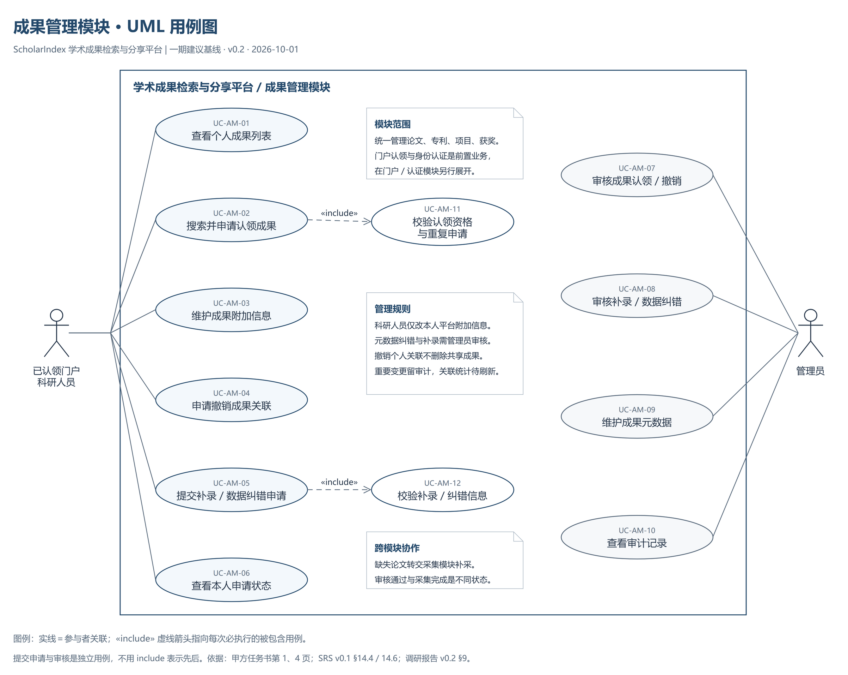
13.2 成果管理模块用例图
图中 UC-AM-02 包含 UC-AM-11 的认领资格与重复校验，UC-AM-05 包含 UC-AM-12 的补录或纠错信息校验；提交申请与管理员审核分别发起，不能用包含关系表示审核先后。对应 §9.3 的 UC-AM-01 至 UC-AM-12。PNG 在 images 中，合并 Draw.io 源文件缺失。

13.3 采集任务状态图
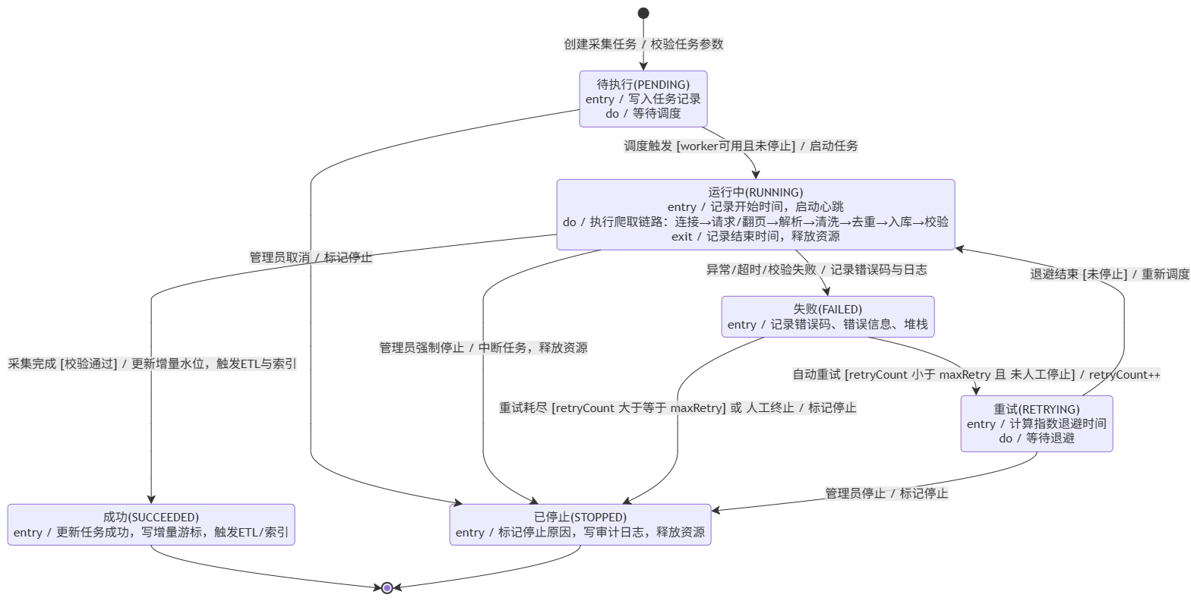
13.3 采集任务状态图
Draw.io 可编辑源文件
图使用 PENDING、RUNNING、SUCCEEDED、FAILED、RETRYING、STOPPED。运行完成且校验通过进入 SUCCEEDED；异常进入 FAILED；预算内重试经 RETRYING 回 RUNNING；重试耗尽或人工终止进入 STOPPED。准确处理条件见 §6.9。

13.4 门户认领申请状态图
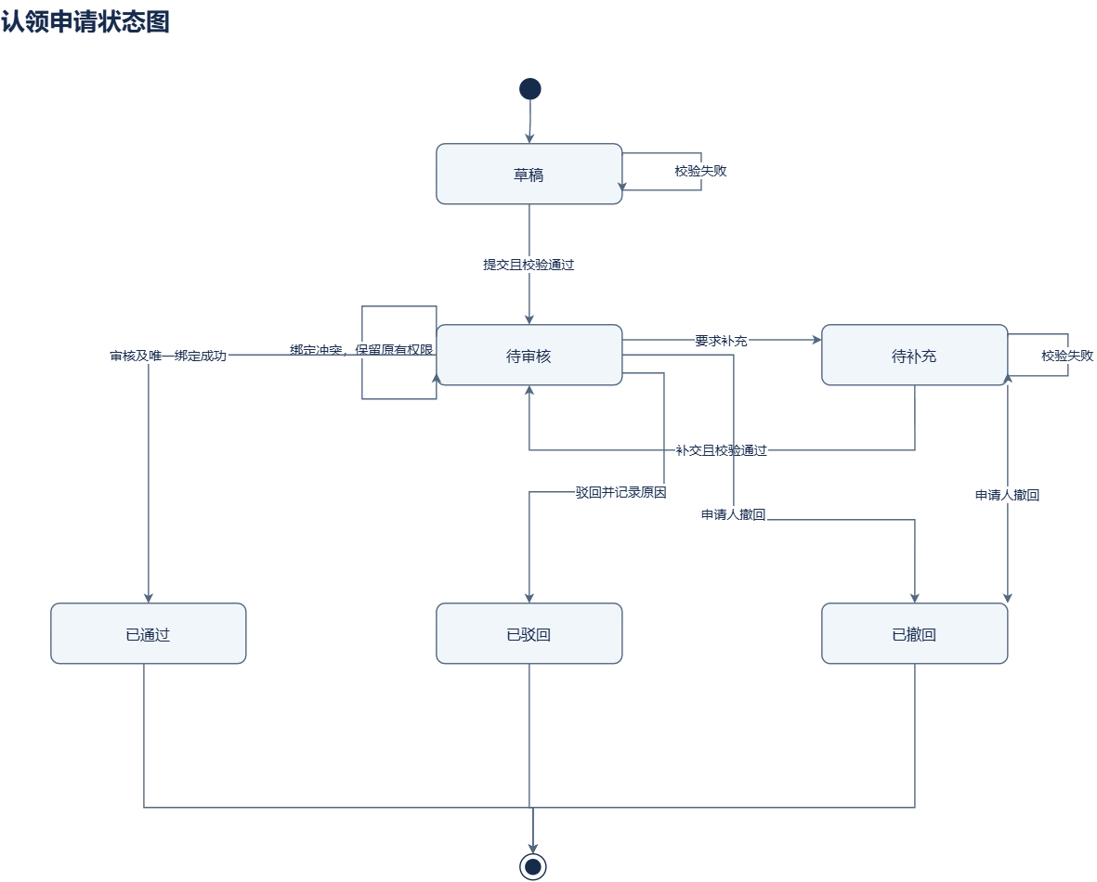
13.4 门户认领申请状态图
Draw.io 可编辑源文件
本版采用草稿、待审核、待补充、已通过、已驳回、已撤回六状态。初次和补交校验失败分别保持草稿和待补充；绑定冲突保持待审核；审核及唯一绑定成功才通过。已通过、已驳回、已撤回均为终态，准确规则见 §6.8。旧九状态认领图仅为参考附件，不作为本版状态规范。

13.5 普通用户用例图
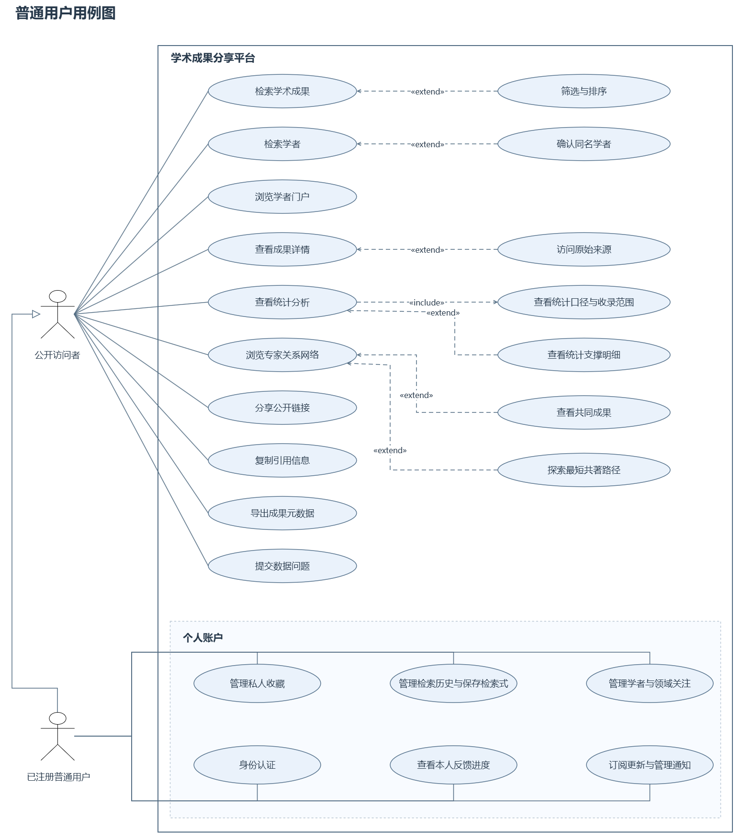
13.5 普通用户用例图
Draw.io 可编辑源文件
图区分公开访问者与已注册普通用户。公开任务包括成果和学者检索、门户及详情、统计和专家网络、公开分享、引用或元数据导出、数据问题提交。筛选排序、同名确认、来源访问、统计口径和支撑明细、共同成果和最短路径按图中的包含或扩展关系连接；私人收藏、检索历史、关注和通知需要个人账号。图中能力的优先级仍按 §11.1，订阅等后续功能不因出现在图上变为全部一期必做。

13.6 科研人员用例图
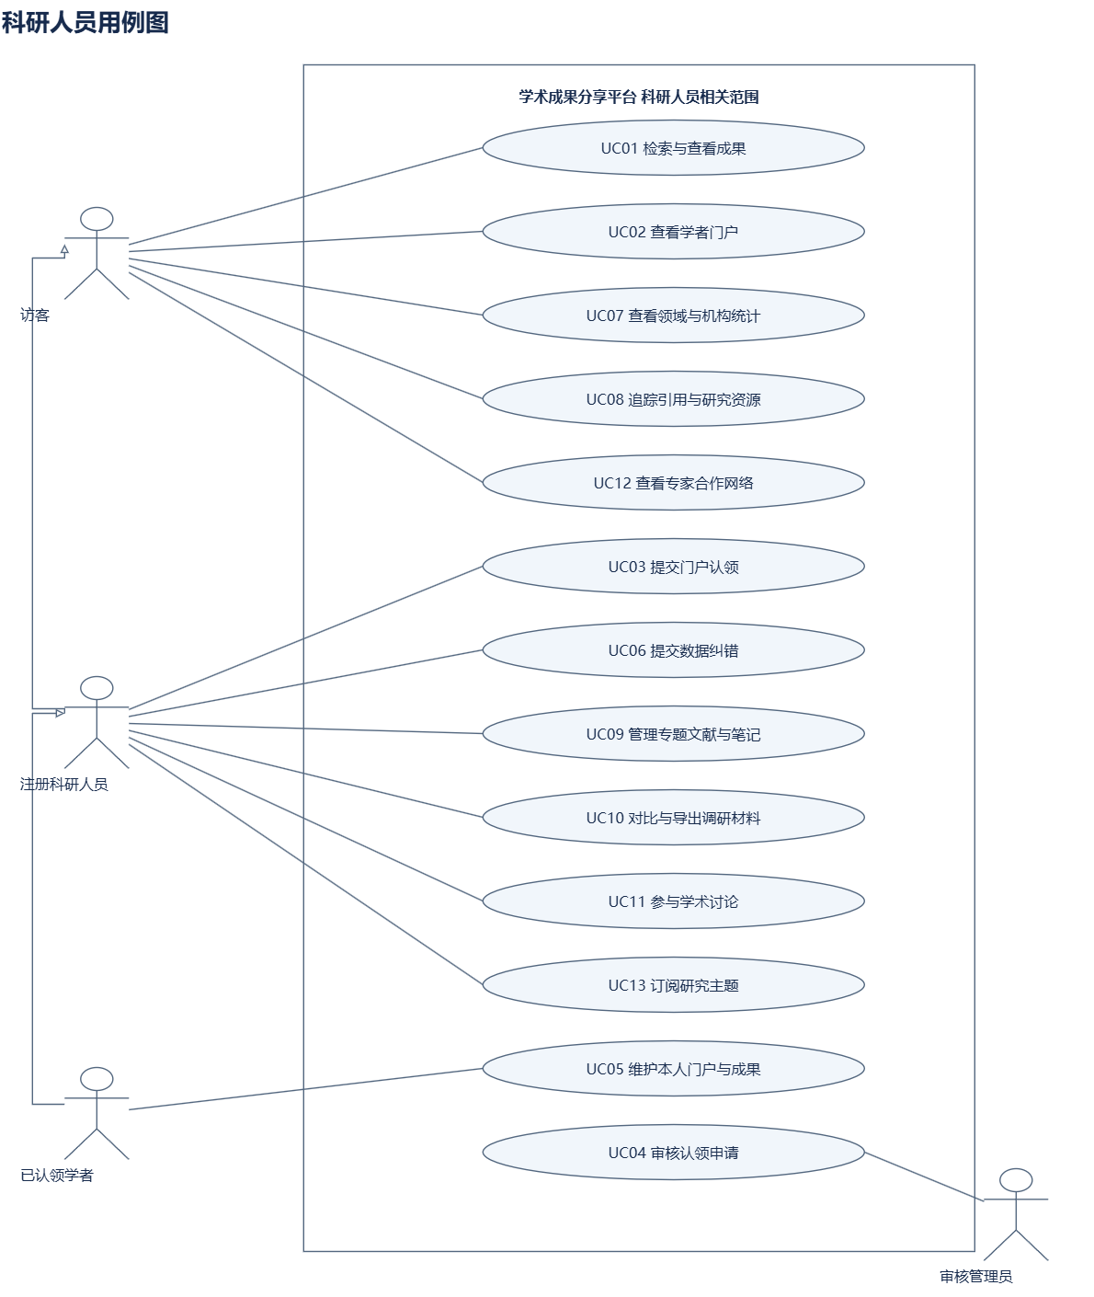
13.6 科研人员用例图
Draw.io 可编辑源文件
图区分访客、注册科研人员、已认领学者和审核管理员，列出 UC01 至 UC13。公开检索和门户、统计、引用资源、合作网络属于资料使用；门户认领、数据纠错、专题笔记、对比导出、讨论订阅和本人维护具有各自目标。审核管理员承担 UC04。图中的局部 UC01 等编号不是本说明书 UC-AM 或 UC-ST 编号，不能混用；讨论和订阅保留后续优先级。

13.7 普通用户活动图
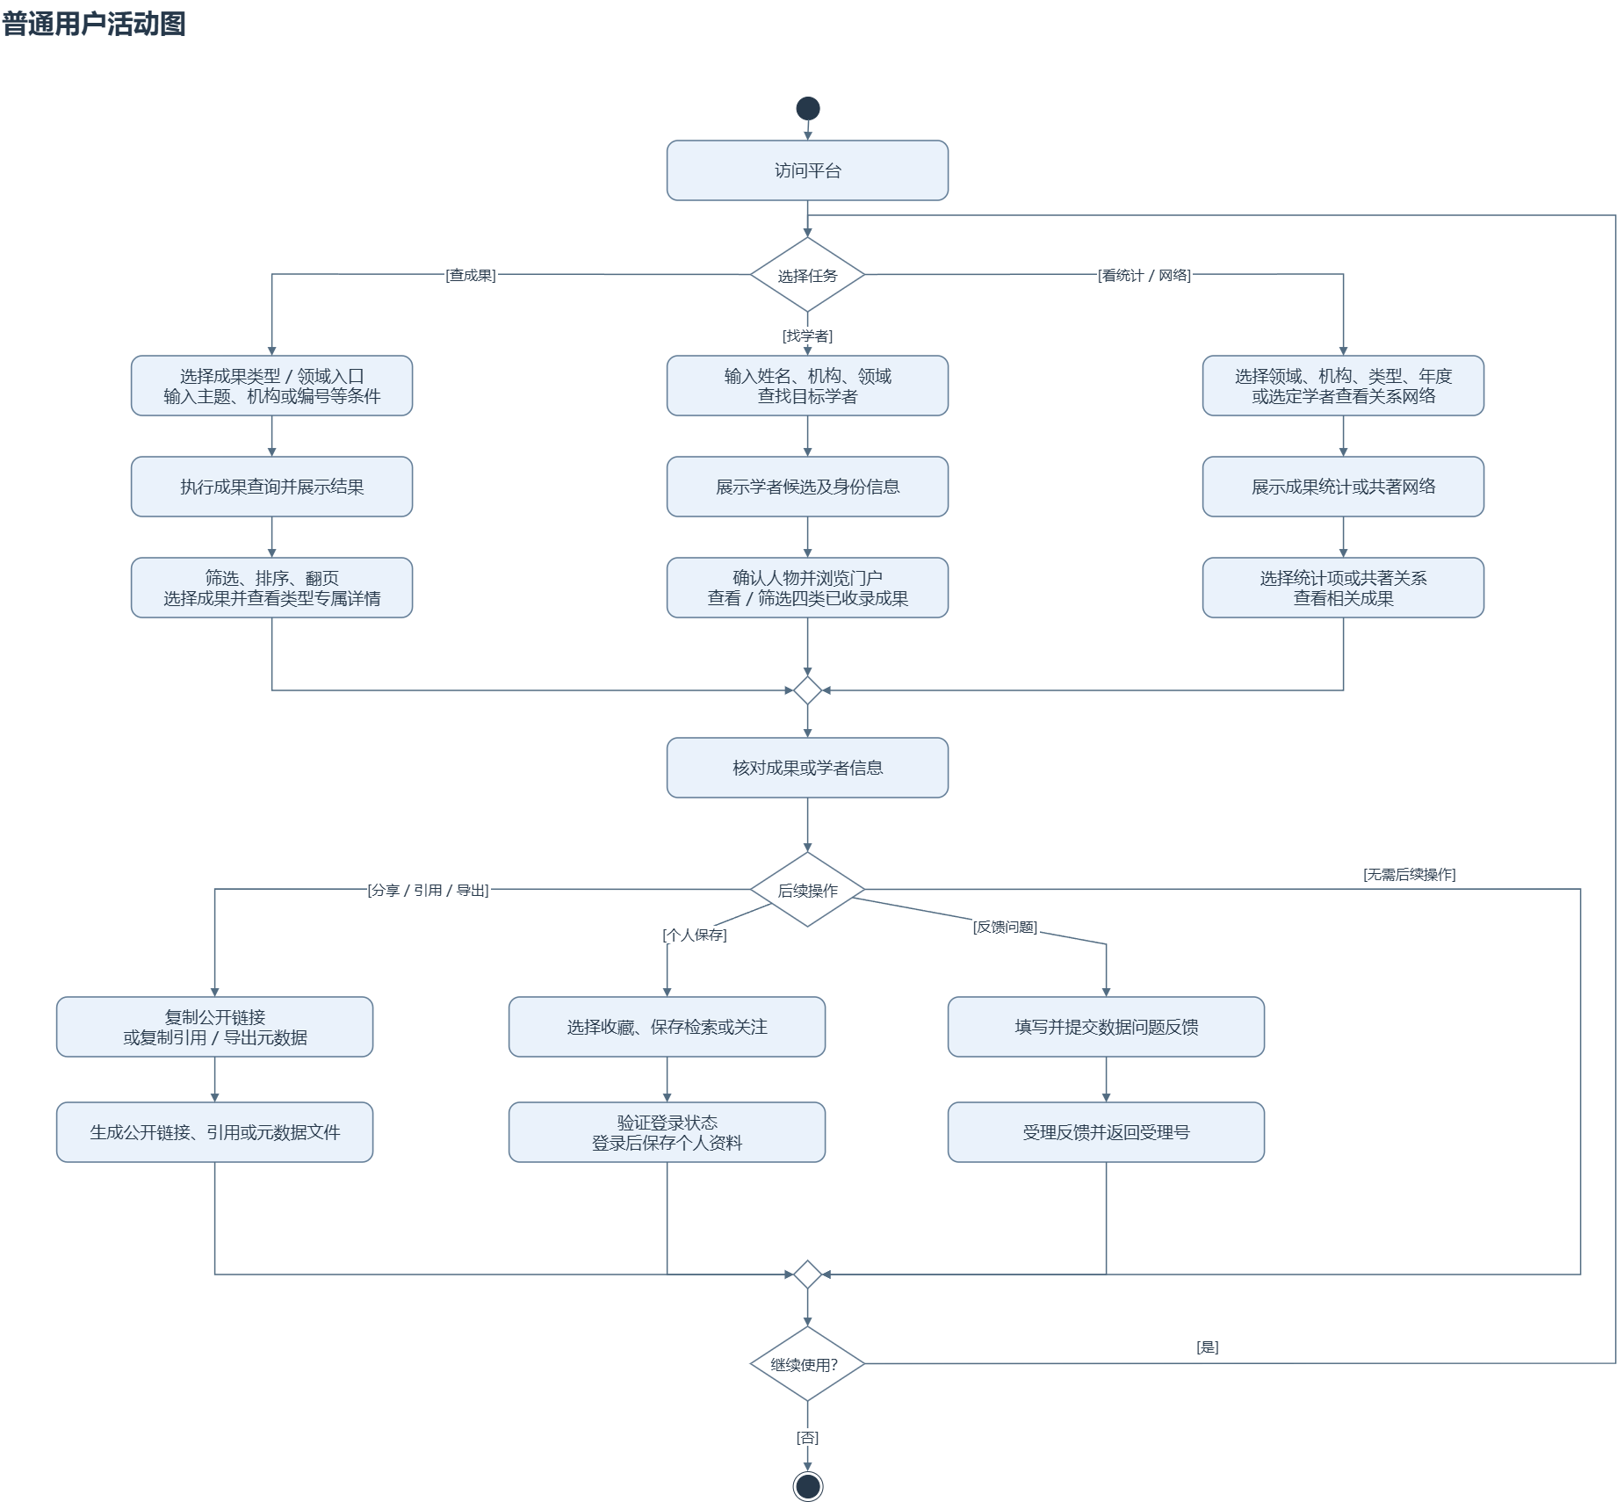
13.7 普通用户活动图
Draw.io 可编辑源文件
活动从访问平台和选择任务开始，分为查成果、找学者、看统计或网络。核对结果后可分享引用导出、登录保存个人资料、提交反馈或结束。继续使用时回到任务选择；个人保存验证登录状态，公开查询与分享不要求为所有访客增加登录前置。

13.8 作者检索详细活动图
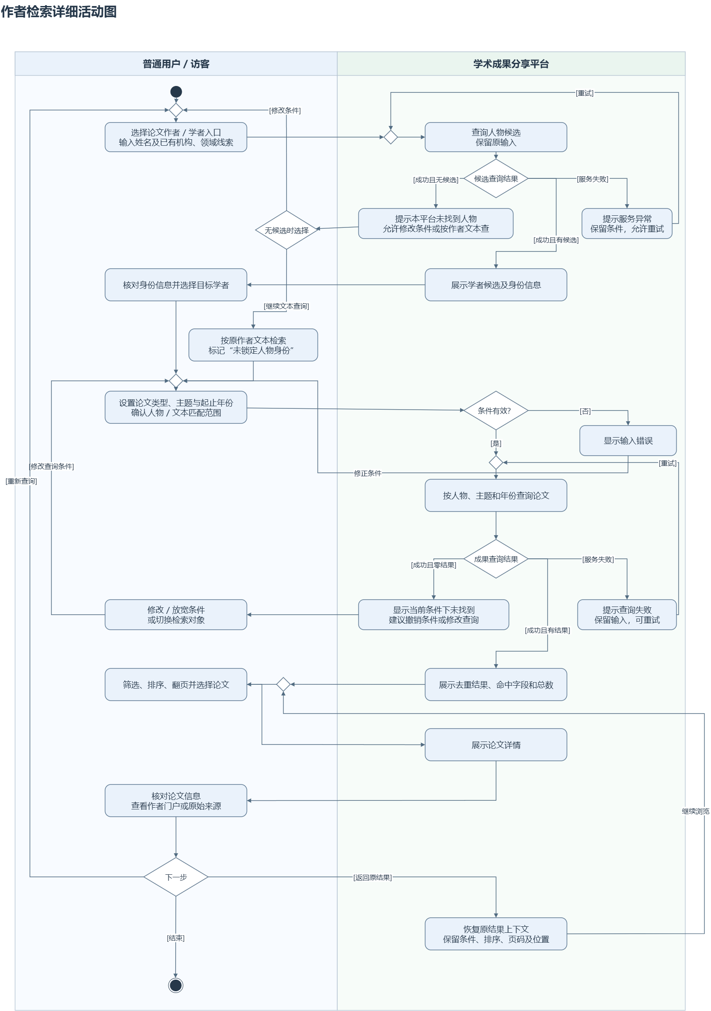
13.8 作者检索详细活动图
Draw.io 可编辑源文件
活动按姓名、机构和领域查找人物候选，确认人物后再查询其成果；条件校验、无结果提示、筛选排序、详情查看和返回上下文按图中的分支执行。姓名文本只召回候选，不直接认定同名人属于同一实体。

13.9 研究现状调研活动图
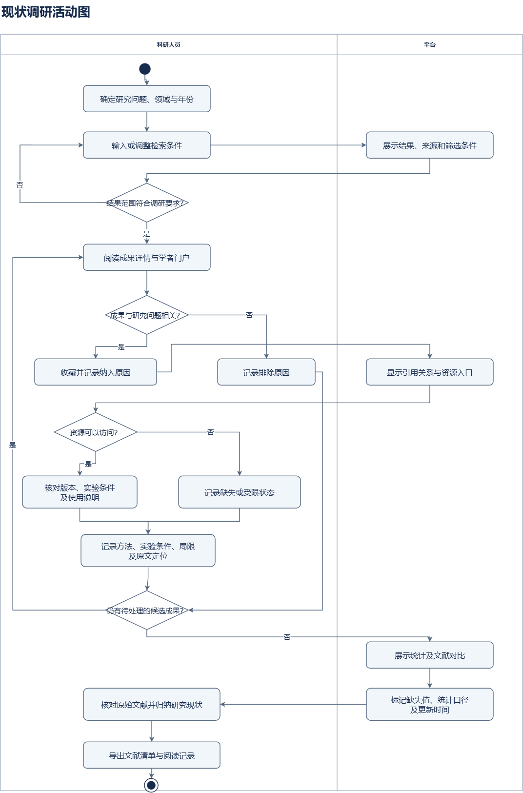
13.9 研究现状调研活动图
Draw.io 可编辑源文件
科研人员确定问题、领域与年份，调整查询范围并判断相关性。纳入时收藏并记录原因，排除时保留排除理由；可访问资源核对版本与实验条件，缺失或受限资源记录状态。候选遍历结束后查看统计和文献对比，核对原文并导出清单与阅读记录，平台不替代研究人员形成学术判断。

13.10 门户认领审核活动图
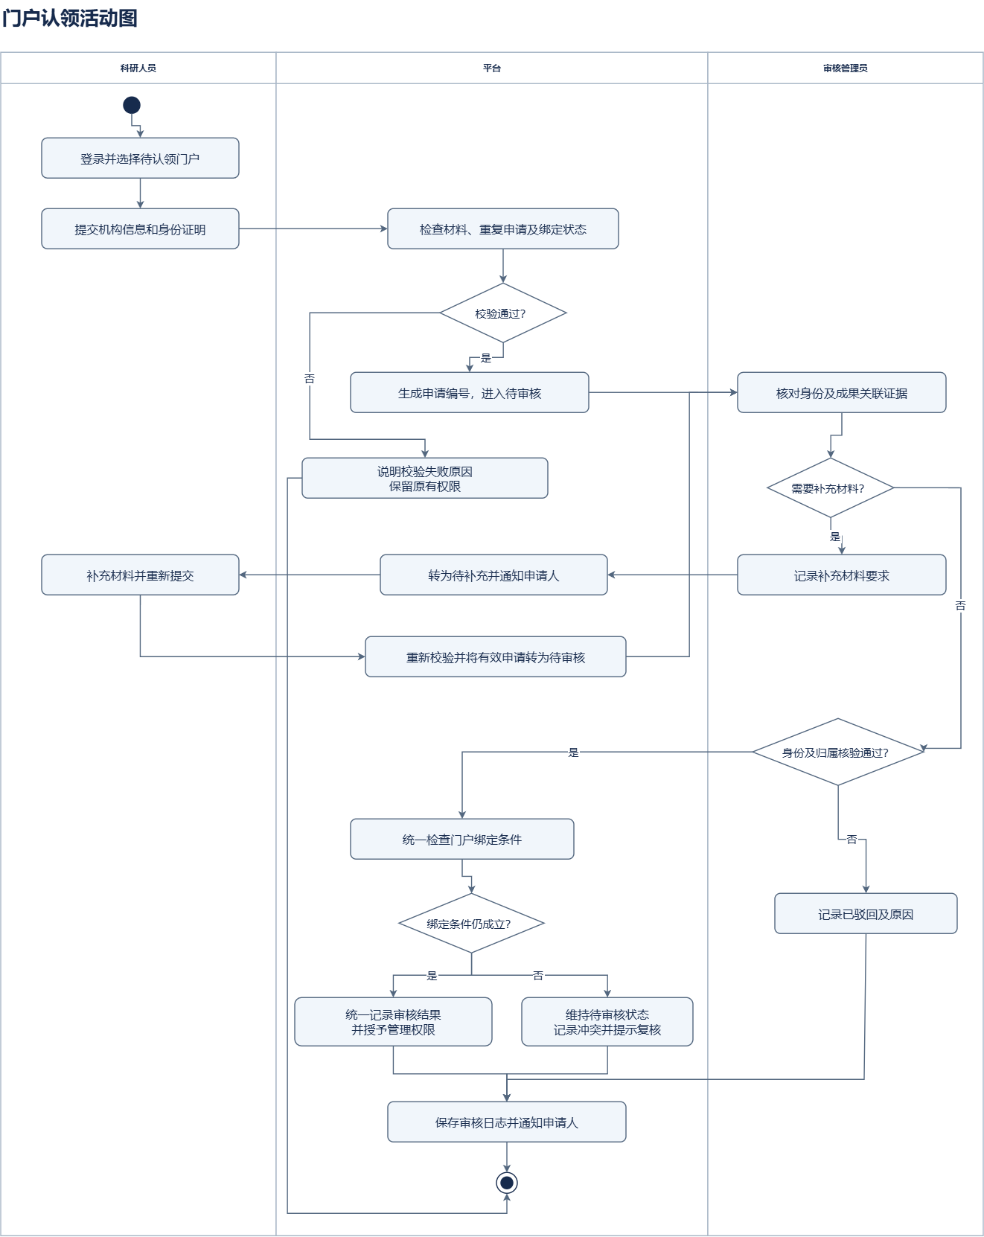
13.10 门户认领审核活动图
Draw.io 可编辑源文件
图以科研人员、平台、审核管理员三条泳道组织职责，包含初次校验失败、补充材料后重新校验、身份及归属驳回、绑定条件竞争和成功授权路径。绑定竞争保持待审核并保留原有权限；撤回与终态另由 §13.4 状态图解释。流程见 §7.6。

13.11 核心业务类图
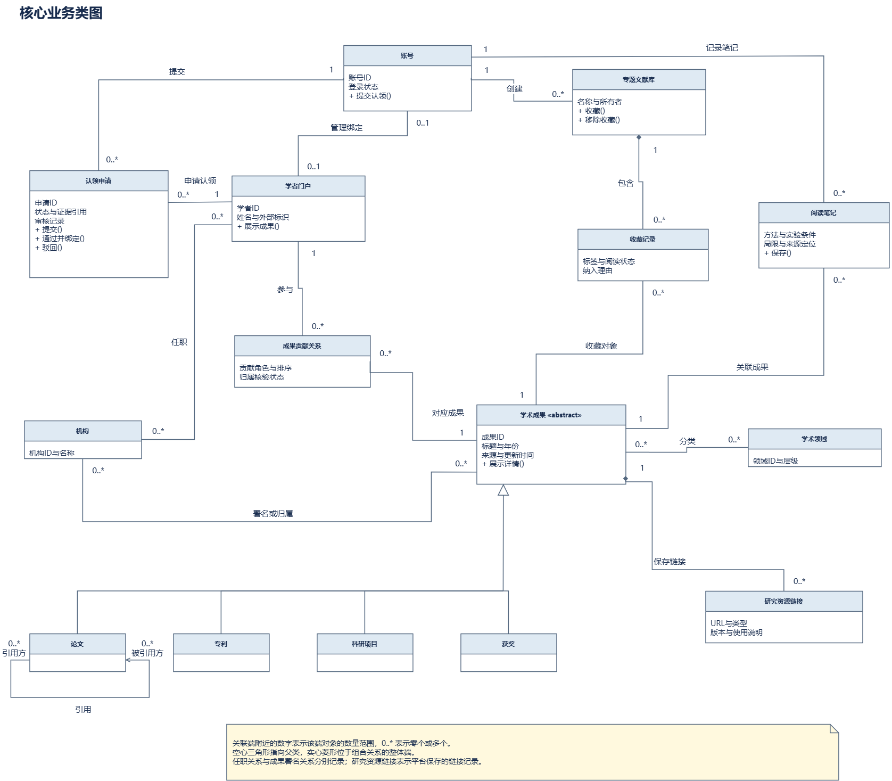
13.11 核心业务类图
Draw.io 可编辑源文件
账号提交零到多份认领申请，每份申请对应一个学者门户；账号与门户有效管理绑定两端均为 0..1。学者通过成果贡献关系参与学术成果，机构任职关系与成果署名或归属关系分别记录。论文、专利、科研项目和获奖继承抽象学术成果。账号创建专题文献库和阅读笔记，文献库组合收藏记录，成果组合平台保存的研究资源链接。成果与领域为多对多，论文引用是论文间多对多关系。图中没有单独的 SourceRecord 或 CrawlTask 类，数据库及任务契约的相关对象仍为文字设计，不能声称已全部画入本类图。

13.12 检索请求时序图
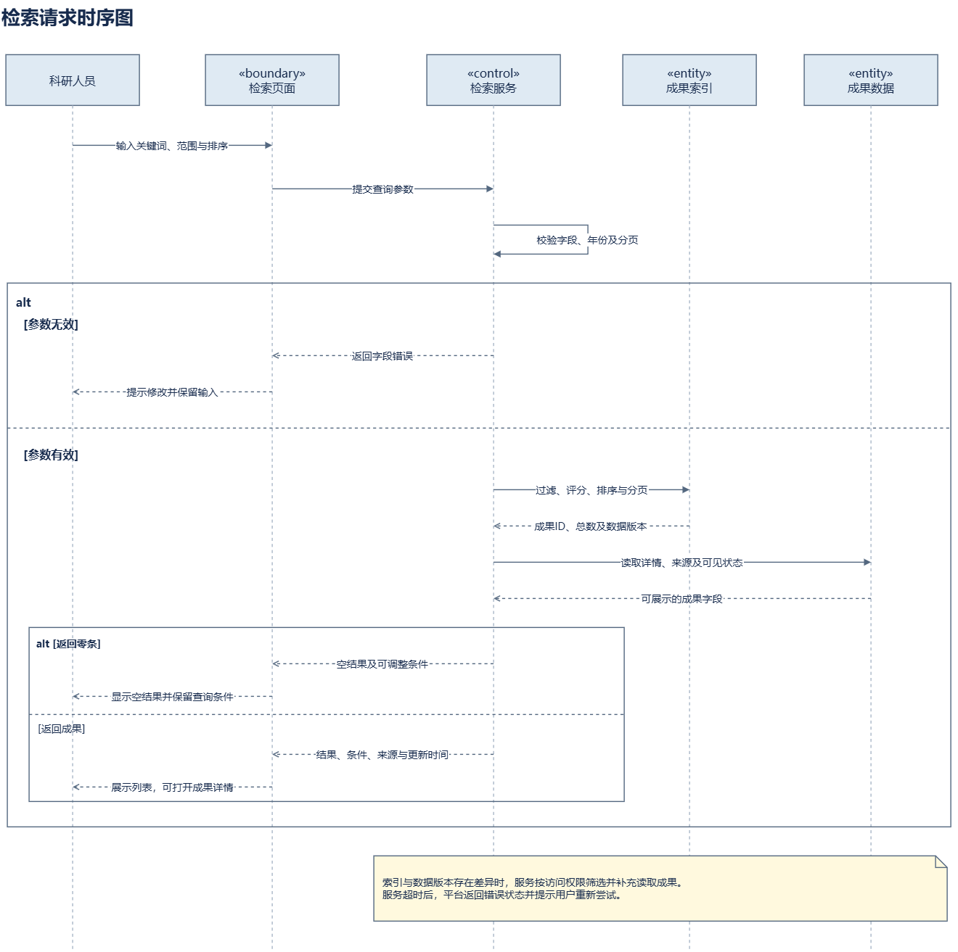
13.12 检索请求时序图
Draw.io 可编辑源文件
生命线依次为科研人员、检索页面 boundary、检索服务 control、成果索引 entity 和成果数据 entity。服务先校验字段、年份与分页；参数无效返回字段错误并保留输入。有效参数进入过滤评分排序分页，索引返回成果 ID、总数和数据版本，再读取详情、来源及可见状态。零条结果与返回成果使用不同分支；超时返回错误而不冒充空结果。此图未画出具体搜索引擎、数据库或部署架构。

13.13 系统总用例图源文件
系统总用例 Draw.io 源文件
源图存在，包含访客或普通用户、科研人员、管理员及外部数据源，覆盖检索、门户成果、审核中心、采集管理及统计运行监控。它是系统范围总览，新增四类成果与私人功能的细节由本章角色图及需求正文补充。当前 images 没有同名 PNG 导出预览，本文只提供可编辑源文件链接，不嵌入自行生成的替代图。

14. 文档关系与修订记录
- 需求调研报告：任务、角色、平台与数据条件分析。
- 本说明书：范围、FR、权限、逻辑数据、统计规则、用例与验收。
- UML 文件和两张图片：沿用已核对的 21 个用例；图内引用的调研 v0.2 为拆分前历史资料，本文 §9 给出对应用例。
- SPEC：模块契约、规则、异常、接口与验收追踪；实现按本版规范执行。

14.1 模块与需求对应关系
模块规范和业务模型对应的需求如下。来源材料及版本差异见修订说明。
模块或模型 | 对应内容 | 需求位置及约束
SPEC-01 数据采集与增量同步 | 有界窗口、幂等、重试预算、停止和续跑 | FR-CRAWL、FR-SYNC、§6.9；采集成功、索引可见、统计更新分别表达
SPEC-02 元数据规范化与消歧 | DOI 规范化、ORCID／ROR 及弱匹配候选 | §5、§6.2／6.3；同名、同域名和账号自行填写标识不构成自动合并或授权依据
SPEC-03 检索与索引 | 字段权重候选、固定样本调优、数据库为事实源、索引可恢复 | FR-ES、§8.8；权重为待验证参数，Crossref subject 不作为默认分类来源
SPEC-04 门户与成果认领 | 证据、审核、取消关系和个人维护边界 | FR-PORTAL、§6.5／6.8；身份认证、门户管理权、成果归属分别判断
SPEC-05 统计与相关推荐 | 排除自身、规范成果 ID 去重、推荐理由、缺失时降级 | FR-STAT、FR-REC、§6.4；同学科理由须有真实分类依据
六状态认领申请图及说明 | 补充材料、撤回、终审历史、审核占用和并发处理 | FR-PORTAL-012/013、§6.8、§13.4；驳回后新建申请，保留原终态
简版认领图及审核活动图 | 申请—检查—审核的角色分工 | §7.6、§6.8；纠正“门户通过即授予科研人员身份”和其他人申请一律阻断的口径
采集任务状态图及状态说明 | 失败、重试、停止及结束条件 | FR-CRAWL-008、FR-SYNC-004、§6.9、§13.3；统一 SUCCEEDED，明确执行方停止确认
总体用例图 | 访客公开查询、科研人员继承及外部数据源交互 | §3、§4、§9／13；保留四类成果和私有权限边界，条件触发的跳转不照搬为 include

14.2 修订记录
版本 | 日期 | 修订
v1.0 | 2026-10-10 | 合并两组需求，补充查询、数据对象、状态、质量目标、科研工具和模拟验收，统一分页及统计口径
v1.1 | 2026-10-10 | 整理提交稿，精简材料说明，统一术语，修正重复章节编号
v1.2 | 2026-10-12 | 按当前 images 同步插图、状态与模型解释，采用 Draw.io 可编辑文件并列出缺图

